Министерство образования Республики Беларусь
Учреждение образования
«Белорусский государственный университет
информатики и радиоэлектроники»
Факультет компьютерных систем и сетей
Кафедра интеллектуальных информационных технологий
Дисциплина «Технологии и инструментальные средства проектирования интеллектуальных систем»
ОТЧЁТ
по лабораторной работе №3
«Проектирование логических правил и фраз для ответа на сообщения системы NIKA»
Вариант «Медицина»
Выполнили:
студенты группы 321702
Сергиевич Дарья
Рублевская Екатерина
Банкевич Яна

Проверил:
Жмырко А. В.
Минск 2026

1 ЦЕЛЬ РАБОТЫ
Изучить принципы работы механизма ответа на сообщения, используя логические правила и фразы, приобрести навыки проектирования логических формул для ведения диалога.
2 ЗАДАНИЕ
1) Спроектировать логические правила для ответа на сообщения, покрывая каждый класс фраз для ответа: а) правила должны использовать не только классы сообщений, но и выделяемые в сообщении сущности из первой лабораторной работы; б) необходимо продемонстрировать различные ответы на одно и то же сообщение в зависимости от состояния базы знаний, для этого необходимо использовать фразы с шаблонами; в) обязательным является условие получения ответа на сообщение, который можно увидеть в пользовательском интерфейсе системы NIKA.
2) Описать фразы ответных сообщений в базе знаний: а) фразы сообщений не должны повторяться; б) для каждого класса ответных фраз должно быть не менее 2 фраз и хотя бы 3 фразы на весь диалог с использованием шаблона ответа.
3) По результатам работы составить отчёт, где указать цель, задание, вариант и показать тестирование сценария диалога.
4) Уметь отвечать на вопросы и решать задачи, указанные в конце лабораторной работы.
5) Залить изменения в свой форк.
Дополнительные требования к варианту бригады: в бригаде три участницы; в лабораторной работе №2 каждая спроектировала по три класса вопросов (всего девять), поэтому в этой работе проектируются девять классов ответных фраз — по три у каждой участницы, на её же вопросы.
3 ИНДИВИДУАЛЬНЫЙ ВАРИАНТ
Индивидуальный вариант — «Медицина». Для каждого из девяти классов вопросов ЛР2 спроектирован класс ответных фраз и правила ответа (таблица 1). Каждый класс фраз разбит на подклассы по состоянию базы знаний: «сведения есть», «вопрос о группе», «сведений нет», «извинение» (первая часть ответа на грубое сообщение), а для вопросов о возбудителе и о передаче заболевания — ещё «неинфекционное заболевание». Для каждого подкласса есть своё логическое правило.
Таблица 1 – Классы вопросов ЛР2 и классы ответных фраз ЛР3 по участницам бригады
Автор | Класс вопроса (ЛР2) | Класс ответных фраз | Подклассы (ветки правил) | Отношения БЗ в шаблонах
Сергиевич Д. | сообщение о симптомах заболевания | concept_phrase_about_disease_symptoms | извинение, сведения есть, вопрос о группе, сведений нет | nrel_symptom, nrel_syndrome, nrel_component_symptom
Сергиевич Д. | сообщение о возбудителе заболевания | concept_phrase_about_disease_pathogen | извинение, сведения есть, вопрос о группе, неинфекционное заболевание, сведений нет | nrel_pathogen, nrel_discoverer, nrel_target_pathogen
Сергиевич Д. | сообщение о передаче заболевания | concept_phrase_about_disease_transmission | извинение, сведения есть, вопрос о группе, неинфекционное заболевание, сведений нет | nrel_transmission_route, nrel_incubation_period, nrel_prevention_vaccine
Рублевская Е. | сообщение о диагностике заболевания | concept_phrase_about_disease_diagnostics | извинение, сведения есть, вопрос о группе, сведений нет | nrel_diagnostic_method, nrel_biomaterial, nrel_diagnostic_equipment
Рублевская Е. | сообщение о лечении заболевания | concept_phrase_about_disease_treatment | извинение, сведения есть, вопрос о группе, сведений нет | nrel_treatment_method, nrel_used_drug
Рублевская Е. | сообщение о профильном враче | concept_phrase_about_disease_specialist | извинение, сведения есть, вопрос о группе, сведений нет | nrel_specialist, nrel_workplace
Банкевич Я. | сообщение о показаниях к применению лекарственного средства | concept_phrase_about_drug_indications | извинение, сведения есть, вопрос о группе, сведений нет | nrel_indication, nrel_specialist
Банкевич Я. | сообщение о побочных эффектах лекарственного средства | concept_phrase_about_drug_side_effects | извинение, сведения есть, вопрос о группе, сведений нет | nrel_side_effect
Банкевич Я. | сообщение о применимости лекарственного средства при заболевании | concept_phrase_about_drug_for_disease | извинение, сведения есть, вопрос о группе, сведений нет | nrel_indication, nrel_treatment_method, nrel_used_drug

Итого в базе знаний: 9 классов ответных фраз с 38 подклассами, 91 фраз (все различны), из них 73 — с шаблоном, и 38 логических правил ответа. Работа выполнена на том же форке NIKA, что и ЛР1–ЛР2; новые файлы — в каталоге knowledge-base/extra/section_subject_domain_of_medicine/answers/ (50 файлов SCs).
4 МЕХАНИЗМ ОТВЕТА НА СООБЩЕНИЯ В NIKA
4.1 Как выбирается ответ
Путь сообщения показан на рисунке 1. После классификации (ЛР2) сообщение принадлежит классу вопроса, связано с выделенными сущностями ролью rrel_entity и с классом эмоциональной окраски. Агент StandardMessageReplyAgent запускает действие прямого логического вывода (DirectInferenceAgent из scl-machine) с тремя аргументами: целью template_reply_target («у сообщения есть ответ nrel_reply»), множеством правил concept_answer_on_standard_message_rule_class_by_priority и самим сообщением.
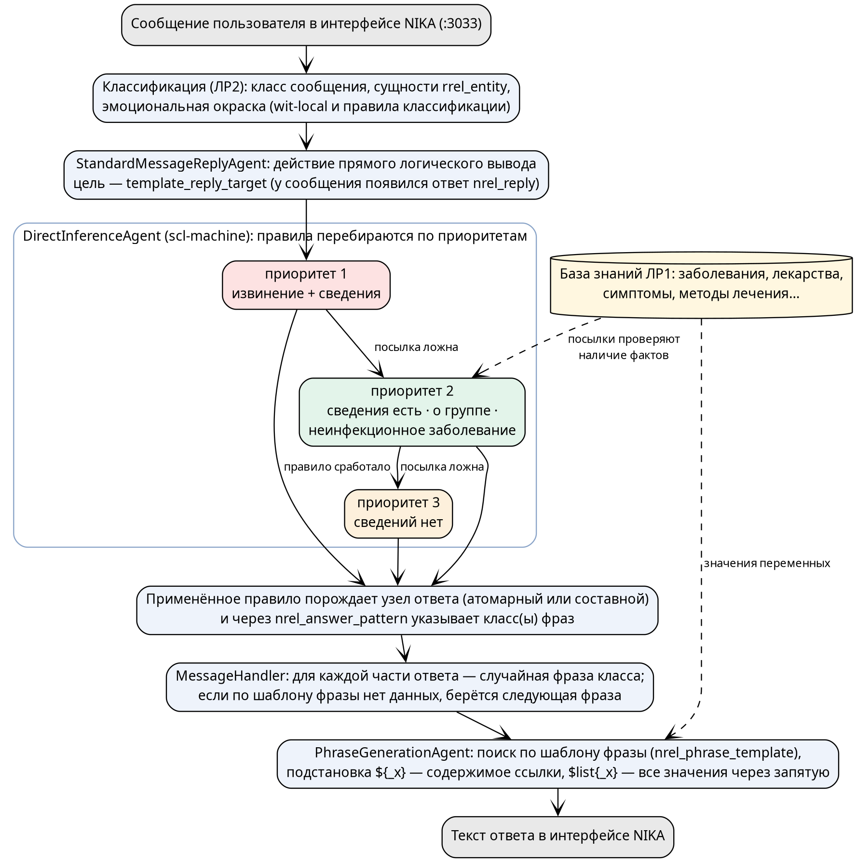
Рисунок 1 – Путь сообщения: логический вывод по правилам с приоритетами и генерация фразы ответа
Машина вывода перебирает множества правил по приоритетам (первое множество помечено ролью rrel_1, следующие упорядочены отношением nrel_basic_sequence): внутри множества она по очереди вычисляет посылку каждой импликации и, как только посылка истинна, порождает следствие — узел ответного сообщения. Если после этого цель достигнута, вывод заканчивается. Поэтому правила с более высоким приоритетом перекрывают остальные: на этом построен выбор ветки ответа (раздел 6.2).
Переменная _message в посылке связывается с сообщением-аргументом по классу: TemplateManager подставляет аргумент в те переменные формулы, для которых в формуле указана принадлежность классу, содержащему аргумент (concept_message ∋ _message). Поэтому каждая атомарная формула правила содержит дугу concept_message → _message — иначе она искалась бы по всей памяти. Машина вывода работает в режиме «первая подстановка»: для атомарной формулы берётся первый найденный результат, а следствие порождается один раз.
У правила есть шаблон ответа nrel_answer_pattern — кортеж, элемент rrel_1 которого — класс фраз. Агент MessageHandler берёт фразы этого класса на языке сообщения в случайном порядке и передаёт каждую агенту PhraseGenerationAgent, пока тот не вернёт текст: если в базе знаний нет конструкции из шаблона фразы, фраза не генерируется и берётся следующая. Если ответное сообщение не атомарное (правило породило его декомпозицию на части), фразы генерируются для частей по порядку классов в кортеже шаблона ответа и склеиваются в один текст.
4.2 Логические формулы в правилах ответа
Правило ответа — импликация (nrel_implication), связанная с узлом правила ролью rrel_main_key_sc_element. Посылка — атомарная логическая формула (sc-контур с переменными) либо неатомарная формула из связок дизъюнкции (nrel_disjunction) и конъюнкции (nrel_conjunction); следствие — атомарная формула, порождающая узел ответа. Всего в 38 правилах 52 атомарных формул посылок; дизъюнкция используется в 6 правилах, конъюнкция — в 2. По умолчанию на переменные атомарной формулы накладывается квантор существования, а на переменные, входящие в обе части импликации (_message), — квантор всеобщности: «для любого сообщения, для которого существует сущность со связью …, существует ответ …».
Посылки опираются не только на класс сообщения, но и на выделенные сущности и факты базы знаний ЛР1: наличие у сущности связи (например, возбудитель*), принадлежность сущности классу-группе, цепочки включения классов (неинфекционное заболевание), связь двух сущностей сообщения (лекарство показано при заболевании), эмоциональную окраску. Поэтому ответ на одно и то же сообщение меняется при изменении базы знаний (раздел 8.3).
4.3 Доработка агента генерации фраз: переменная $list{…}
Агент PhraseGenerationAgent подставляет во фразу значения переменных шаблона: ${_x} — содержимое ссылки _x, $...{_x} — элементы множества _x, $set_power{_x} — мощность множества. При этом берётся первый результат поиска по шаблону. В базе знаний ЛР1 значения отношений записаны отдельными парами (у гриппа A(H1N1) четыре пары симптом*), а не множеством, поэтому стандартными средствами во фразу попал бы один симптом из четырёх. Переписывать базу знаний ЛР1 ради формы ответа неправильно, поэтому в агент добавлена переменная $list{_x}: все различные значения _x по всем согласованным результатам поиска (для ссылки — её содержимое, для узла — основной идентификатор на русском языке), по алфавиту, через запятую. Остальные переменные подставляются, как и раньше, по первому результату.
Имя выбрано так, чтобы не совпасть с регулярным выражением существующей переменной $...{_x}: в нём точки не экранированы, и запись $all{_x} была бы распознана как перечень элементов множества (такая ошибка была обнаружена при разработке). Изменения — в файлах nika_changes/PhraseGenerationAgent.cpp и .hpp; фрагмент приведён ниже.
// Фраза с $list{_x}: остальные переменные подставляются по первому согласованному результату,
// а для каждой переменной $list{} собираются различные значения по всем согласованным результатам
// (в базе знаний ЛР1 значения отношения хранятся отдельными дугами, а не множеством).
std::vector<std::string> const & listNames = listValuesIt->second;
std::map<std::string, std::vector<std::string>> collected;
size_t consistentCount = 0;
bool missingVariable = false;
m_context.SearchByTemplateInterruptibly(
templateOption,
[&](ScTemplateSearchResultItem const & item) -> ScTemplateSearchRequest {
if (!isResultConsistent(templateNode, variableNames, item))
return ScTemplateSearchRequest::CONTINUE;
if (consistentCount == 0)
textResult = generatePhraseAnswer(item, variables, text);
for (std::string const & name : listNames)
{
if (!item.Has(name))
{
missingVariable = true;
return ScTemplateSearchRequest::STOP;
}
std::string const value = getElementText(item[name]);
std::vector<std::string> & values = collected[name];
if (!value.empty() && std::find(values.cbegin(), values.cend(), value) == values.cend())
values.push_back(value);
}
updateSemanticAnswer(item);
++consistentCount;
return consistentCount < LIST_VALUES_MAX_RESULTS ? ScTemplateSearchRequest::CONTINUE
: ScTemplateSearchRequest::STOP;
});

5 СЦЕНАРИЙ ДИАЛОГА
Сценарий продолжает диалог ЛР2: пользователь с подозрением на грипп A(H1N1) расспрашивает систему о симптомах, возбудителе, передаче, диагностике, лечении, враче и лекарствах, затем задаёт вопросы, на которые срабатывают другие ветки правил, — о группе заболеваний, о неинфекционном заболевании, о лекарстве, которое не применяется при заболевании, о лекарстве без сведений о побочных эффектах, и грубое сообщение. В таблице 2 — 17 сообщений и ответы NIKA, полученные при прогоне (скрипт run_scenario.py, сообщения отправляются так же, как из веб-интерфейса); в последнем столбце — правило, по которому построен ответ.
Таблица 2 – Сценарий диалога и ответы NIKA
№ | Сообщение пользователя | Ответ NIKA | Правило
1 | Здравствуйте, доктор! | Давно не виделись! | NIKA: lr_greeting_message
2 | Что такое грипп A(H1N1)? | грипп A(H1N1) - пандемический штамм A(H1N1)pdm09 с 2010 года включается в состав сезонных вакцин против гриппа. | NIKA: lr_message_about_entity
3 | Какие симптомы у гриппа A(H1N1)? | Симптомы заболевания «грипп A(H1N1)»: головная боль, кашель, лихорадка, общая слабость. | lr_answer_disease_symptoms_found
4 | Что вызывает грипп A(H1N1)? | Возбудитель заболевания «грипп A(H1N1)» — вирус гриппа A. | lr_answer_disease_pathogen_found
5 | Как передаётся грипп A(H1N1)? | Путь передачи заболевания «грипп A(H1N1)»: воздушно-капельный, реже контактно-бытовой. | lr_answer_disease_transmission_found
6 | Как диагностируют грипп A(H1N1)? | При диагностике заболевания «грипп A(H1N1)» используют оборудование: гематологический анализатор, стетоскоп (для методов: аускультация, общий анализ крови). | lr_answer_disease_diagnostics_found
7 | Подскажите, пожалуйста, чем лечат грипп A(H1N1)? | Лекарственная терапия заболевания «грипп A(H1N1)»: жаропонижающая терапия, противовирусная терапия; препараты: ибупрофен, осельтамивир, парацетамол, ремдесивир. | lr_answer_disease_treatment_found
8 | К какому врачу обратиться при гриппе A(H1N1)? | С заболеванием «грипп A(H1N1)» стоит обратиться к специалисту (врач-инфекционист, врач-терапевт). Такие врачи принимают в учреждениях: 34-я центральная районная клиническая поликлиника Советского района г. Минска, Городская клиническая инфекционная больница г. Минска. | lr_answer_disease_specialist_found
9 | От чего помогает осельтамивир? | Препарат «осельтамивир» показан при: грипп A(H1N1). С этими заболеваниями обращаются к специалистам: врач-инфекционист, врач-терапевт. | lr_answer_drug_indications_found
10 | Какие побочные эффекты у осельтамивира? | Возможные побочные эффекты препарата «осельтамивир»: тошнота. | lr_answer_drug_side_effects_found
11 | Помогает ли ибупрофен при гриппе A(H1N1)? | Да, препарат «ибупрофен» показан при заболевании «грипп A(H1N1)». | lr_answer_drug_for_disease_found
12 | Какие заболевания ты знаешь? | заболевание разбивается на неинфекционное заболевание, инфекционное заболевание. | NIKA: lr_message_about_subdividing
13 | Какие симптомы у гриппа? | К группе «грипп» относятся заболевания: грипп A(H1N1). При них встречаются симптомы: головная боль, кашель, лихорадка, общая слабость. Назовите конкретное заболевание — отвечу точнее. | lr_answer_disease_symptoms_for_group
14 | Что вызывает бронхиальную астму? | Заболевание «бронхиальная астма» относится к неинфекционным — его причина не вирусы и не бактерии, а наследственность, образ жизни и факторы окружающей среды. | lr_answer_disease_pathogen_non_infectious
15 | Помогает ли инсулин при туберкулёзе? | Нет, сведений о таком применении в базе знаний нет. Препарат «инсулин» показан при: сахарный диабет 1-го типа, сахарный диабет 2-го типа. | lr_answer_drug_for_disease_not_found
16 | Ну и как лечат туберкулёз, долго ещё ждать? | Простите, что заставила ждать! Вот как лечат это заболевание. Заболевание «туберкулёз» лечат так: антибиотикотерапия. | lr_answer_disease_treatment_apology
17 | Какие побочные эффекты у парацетамола? | Побочные эффекты для «парацетамол» в базе знаний не указаны — это не значит, что их нет. | lr_answer_drug_side_effects_not_found

Ответы 3–11 и 13–17 построены правилами ЛР3; ответы 1, 2 и 12 — стандартными правилами NIKA (приветствие, «Что такое …?», разбиение класса). Все 14 ответов по правилам ЛР3 совпали посимвольно с текстом, вычисленным независимой моделью базы знаний (раздел 8.4).
6 ПРАВИЛА ОТВЕТА В БАЗЕ ЗНАНИЙ
6.1 Состав правил
Для каждого класса вопросов спроектированы правила по веткам: «извинение» (приоритет 1) — 9, «сведения есть» (приоритет 2) — 9, «вопрос о группе» (приоритет 2) — 9, «неинфекционное заболевание» (приоритет 2) — 2, «сведений нет» (приоритет 3) — 9; всего 38. Полный перечень — в таблице 3. Правила находятся в каталоге answers/rules/ (по файлу на правило), входят в concept_answer_on_standard_message_rule и во множество своего приоритета, снабжены основным идентификатором и примечанием, в котором словами описана посылка, и собраны в раздел section_medical_answers.
Таблица 3 – Логические правила ответа (имена без префикса lr_answer_)
Правило | Пр. | Посылка (кроме класса сообщения) | Класс(ы) фраз
disease_symptoms_apology | 1 | то же, что для правила «сведения есть», и сообщение имеет негативную эмоциональную окраску; ответ — составное сообщение: извинение, затем фраза со сведениями | …disease_symptoms_apology, …disease_symptoms_found
disease_symptoms_found | 2 | сообщение о симптомах заболевания, выделена сущность, и в базе знаний есть связь «симптом*» | …disease_symptoms_found
disease_symptoms_for_group | 2 | сообщение о симптомах заболевания, выделенная сущность — класс, у экземпляра которого есть связь «симптом*» | …disease_symptoms_for_group
disease_symptoms_not_found | 3 | сообщение о симптомах заболевания с выделенной сущностью, для которой не сработали правила с более высоким приоритетом | …disease_symptoms_not_found
disease_pathogen_apology | 1 | то же, что для правила «сведения есть», и сообщение имеет негативную эмоциональную окраску; ответ — составное сообщение: извинение, затем фраза со сведениями | …disease_pathogen_apology, …disease_pathogen_found
disease_pathogen_found | 2 | сообщение о возбудителе заболевания, выделена сущность, и в базе знаний есть связь «возбудитель*» | …disease_pathogen_found
disease_pathogen_for_group | 2 | сообщение о возбудителе заболевания, выделенная сущность — класс, у экземпляра которого есть связь «возбудитель*» | …disease_pathogen_for_group
disease_pathogen_non_infectious | 2 | сообщение о возбудителе заболевания с выделенной сущностью (конъюнкция) И сущность — неинфекционное заболевание: экземпляр подкласса класса «неинфекционное заболевание» на глубине 1–3 или сам такой подкласс на глубине 1–2 (дизъюнкция пяти цепочек включения) | …disease_pathogen_non_infectious
disease_pathogen_not_found | 3 | сообщение о возбудителе заболевания с выделенной сущностью, для которой не сработали правила с более высоким приоритетом | …disease_pathogen_not_found
disease_transmission_apology | 1 | то же, что для правила «сведения есть», и сообщение имеет негативную эмоциональную окраску; ответ — составное сообщение: извинение, затем фраза со сведениями | …disease_transmission_apology, …disease_transmission_found
disease_transmission_found | 2 | сообщение о передаче заболевания, выделена сущность, и в базе знаний есть связь «путь передачи*» | …disease_transmission_found
disease_transmission_for_group | 2 | сообщение о передаче заболевания, выделенная сущность — класс, у экземпляра которого есть связь «путь передачи*» | …disease_transmission_for_group
disease_transmission_non_infectious | 2 | сообщение о передаче заболевания с выделенной сущностью (конъюнкция) И сущность — неинфекционное заболевание: экземпляр подкласса класса «неинфекционное заболевание» на глубине 1–3 или сам такой подкласс на глубине 1–2 (дизъюнкция пяти цепочек включения) | …disease_transmission_non_infectious
disease_transmission_not_found | 3 | сообщение о передаче заболевания с выделенной сущностью, для которой не сработали правила с более высоким приоритетом | …disease_transmission_not_found
disease_diagnostics_apology | 1 | то же, что для правила «сведения есть», и сообщение имеет негативную эмоциональную окраску; ответ — составное сообщение: извинение, затем фраза со сведениями | …disease_diagnostics_apology, …disease_diagnostics_found
disease_diagnostics_found | 2 | сообщение о диагностике заболевания, выделена сущность, и в базе знаний есть связь «метод диагностики*» | …disease_diagnostics_found
disease_diagnostics_for_group | 2 | сообщение о диагностике заболевания, выделенная сущность — класс, у экземпляра которого есть связь «метод диагностики*» | …disease_diagnostics_for_group
disease_diagnostics_not_found | 3 | сообщение о диагностике заболевания с выделенной сущностью, для которой не сработали правила с более высоким приоритетом | …disease_diagnostics_not_found
disease_treatment_apology | 1 | то же, что для правила «сведения есть», и сообщение имеет негативную эмоциональную окраску; ответ — составное сообщение: извинение, затем фраза со сведениями | …disease_treatment_apology, …disease_treatment_found
disease_treatment_found | 2 | сообщение о лечении заболевания, выделена сущность, и в базе знаний есть связь «метод лечения*» | …disease_treatment_found
disease_treatment_for_group | 2 | сообщение о лечении заболевания, выделенная сущность — класс, у экземпляра которого есть связь «метод лечения*» | …disease_treatment_for_group
disease_treatment_not_found | 3 | сообщение о лечении заболевания с выделенной сущностью, для которой не сработали правила с более высоким приоритетом | …disease_treatment_not_found
disease_specialist_apology | 1 | то же, что для правила «сведения есть», и сообщение имеет негативную эмоциональную окраску; ответ — составное сообщение: извинение, затем фраза со сведениями | …disease_specialist_apology, …disease_specialist_found
disease_specialist_found | 2 | сообщение о профильном враче, выделена сущность, и в базе знаний есть связь «профильный врач*» | …disease_specialist_found
disease_specialist_for_group | 2 | сообщение о профильном враче, выделенная сущность — класс, у экземпляра которого есть связь «профильный врач*» | …disease_specialist_for_group
disease_specialist_not_found | 3 | сообщение о профильном враче с выделенной сущностью, для которой не сработали правила с более высоким приоритетом | …disease_specialist_not_found
drug_indications_apology | 1 | то же, что для правила «сведения есть», и сообщение имеет негативную эмоциональную окраску; ответ — составное сообщение: извинение, затем фраза со сведениями | …drug_indications_apology, …drug_indications_found
drug_indications_found | 2 | сообщение о показаниях к применению лекарственного средства, выделена сущность, и в базе знаний есть связь «показание к применению*» | …drug_indications_found
drug_indications_for_group | 2 | сообщение о показаниях к применению лекарственного средства, выделенная сущность — класс, у экземпляра которого есть связь «показание к применению*» | …drug_indications_for_group
drug_indications_not_found | 3 | сообщение о показаниях к применению лекарственного средства с выделенной сущностью, для которой не сработали правила с более высоким приоритетом | …drug_indications_not_found
drug_side_effects_apology | 1 | то же, что для правила «сведения есть», и сообщение имеет негативную эмоциональную окраску; ответ — составное сообщение: извинение, затем фраза со сведениями | …drug_side_effects_apology, …drug_side_effects_found
drug_side_effects_found | 2 | сообщение о побочных эффектах лекарственного средства, выделена сущность, и в базе знаний есть связь «побочный эффект*» | …drug_side_effects_found
drug_side_effects_for_group | 2 | сообщение о побочных эффектах лекарственного средства, выделенная сущность — класс, у экземпляра которого есть связь «побочный эффект*» | …drug_side_effects_for_group
drug_side_effects_not_found | 3 | сообщение о побочных эффектах лекарственного средства с выделенной сущностью, для которой не сработали правила с более высоким приоритетом | …drug_side_effects_not_found
drug_for_disease_apology | 1 | то же, что для правила «сведения есть», и сообщение имеет негативную эмоциональную окраску; ответ — составное сообщение: извинение, затем фраза со сведениями | …drug_for_disease_apology, …drug_for_disease_found
drug_for_disease_found | 2 | сообщение о применимости лекарственного средства при заболевании, выделены препарат и заболевание, и препарат показан при этом заболевании ИЛИ входит в метод его лечения | …drug_for_disease_found
drug_for_disease_for_group | 2 | выделены группа лекарственных средств и заболевание, и хотя бы один препарат группы показан при этом заболевании ИЛИ входит в метод его лечения | …drug_for_disease_for_group
drug_for_disease_not_found | 3 | выделены лекарственное средство (экземпляр или группа) и заболевание с известными методами лечения, но правило «да» не сработало (сведений о применимости нет) | …drug_for_disease_not_found

6.2 Выбор ветки по состоянию базы знаний
Для каждого класса вопросов ветки проверяются в порядке, показанном на рисунке 2. Правило «извинение» имеет приоритет 1 и срабатывает только для сообщения с негативной окраской, если сведения есть. Правила «сведения есть», «вопрос о группе» и «неинфекционное заболевание» имеют приоритет 2 и взаимно исключают друг друга по построению: у экземпляра есть связь, у класса связей нет, но они есть у его экземпляров, а у неинфекционного заболевания по определению нет возбудителя и пути передачи. Правило «сведений нет» имеет приоритет 3 и срабатывает, только если не сработало ни одно другое.
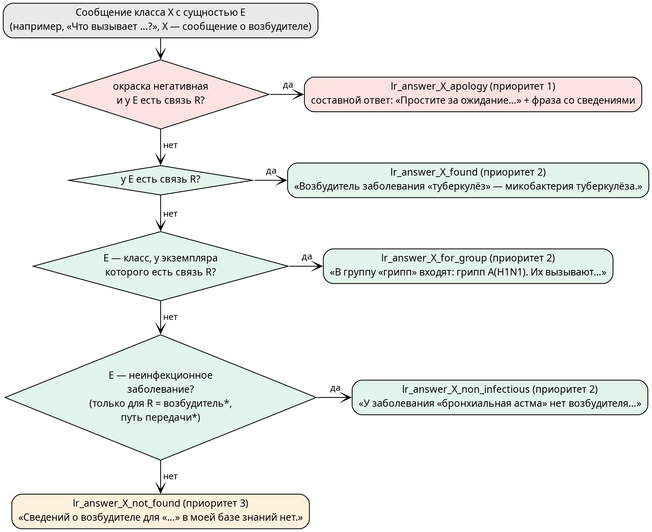
Рисунок 2 – Выбор правила ответа по состоянию базы знаний (на примере вопроса о возбудителе)
6.3 Примеры правил на SCs
Правило «сведения есть» для вопроса о симптомах. Посылка — одна атомарная формула: сообщение класса «сообщение о симптомах заболевания» с выделенной сущностью, у которой есть связь симптом*. Следствие порождает атомарное ответное сообщение того же класса; шаблон ответа указывает подкласс фраз.
/* Правило ответа на сообщение о симптомах заболевания: сведения есть в базе знаний.
Если: сообщение о симптомах заболевания, выделена сущность, и в базе знаний есть связь «симптом*».
Автор: Сергиевич Д. */

@if_lr_answer_disease_symptoms_found = [*
concept_message _-> _message;;
concept_message_about_disease_symptoms _-> _message;;
_message _-> rrel_entity:: _entity;;
_entity _=> nrel_symptom:: _symptom;;
*];;
@then_lr_answer_disease_symptoms_found = [*
_message _=> nrel_reply:: _reply_message;;
concept_atomic_message _-> _reply_message;;
concept_message_about_disease_symptoms _-> _reply_message;;
*];;
@if_lr_answer_disease_symptoms_found <- atomic_logical_formula;;
@then_lr_answer_disease_symptoms_found <- atomic_logical_formula;;
@impl_lr_answer_disease_symptoms_found = (@if_lr_answer_disease_symptoms_found => @then_lr_answer_disease_symptoms_found);;
@impl_lr_answer_disease_symptoms_found <- nrel_implication;;
answer_pattern_lr_answer_disease_symptoms_found
<- sc_node_tuple;
-> rrel_1: concept_phrase_about_disease_symptoms_found;;
lr_answer_disease_symptoms_found
<- concept_answer_on_standard_message_rule;
<- concept_answer_on_standard_message_rule_priority_2;
=> nrel_main_idtf:
[правило ответа на сообщение о симптомах заболевания: сведения есть в базе знаний] (* <- lang_ru;; *);
[rule of reply to a message about symptoms of a disease: the data is in the knowledge base] (* <- lang_en;; *);
=> nrel_note:
[если сообщение о симптомах заболевания, выделена сущность, и в базе знаний есть связь «симптом*»; фразы ответа — из класса concept_phrase_about_disease_symptoms_found] (* <- lang_ru;; *);
=> nrel_answer_pattern: answer_pattern_lr_answer_disease_symptoms_found;
-> rrel_main_key_sc_element: @impl_lr_answer_disease_symptoms_found;;

Правило «неинфекционное заболевание» (рисунок 3) показывает неатомарную посылку: конъюнкция формулы «вопрос о возбудителе с сущностью» и дизъюнкции пяти формул «сущность — неинфекционное заболевание»: экземпляр подкласса этого класса на глубине 1, 2 или 3 либо сам подкласс на глубине 1 или 2 (в ЛР1 заболевания описаны на разной глубине иерархии: бронхиальная астма — в хронических заболеваниях дыхательной системы, инфаркт миокарда — в ишемической болезни сердца, которая входит в сердечно-сосудистые).
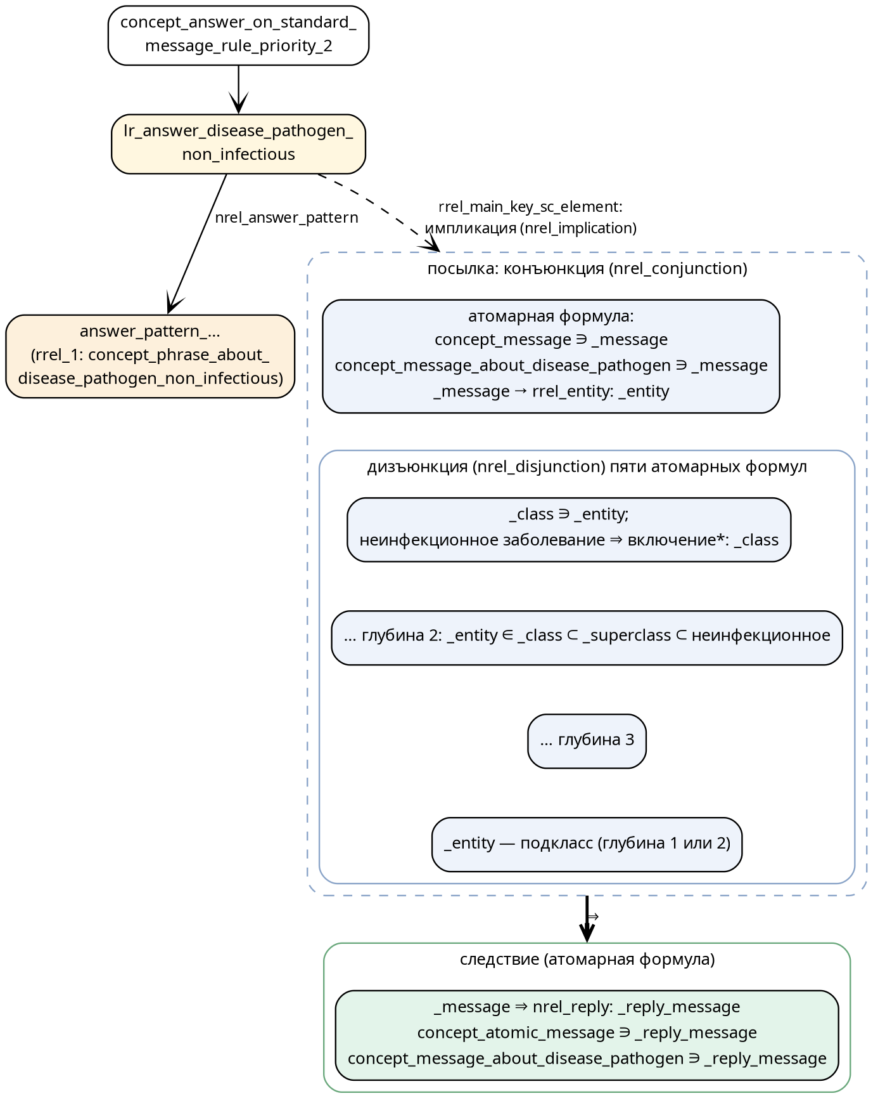
Рисунок 3 – Правило lr_answer_disease_pathogen_non_infectious: конъюнкция и дизъюнкция в посылке
@if_lr_answer_disease_pathogen_non_infectious_class_2 = [*
concept_message _-> _message;;
_message _-> rrel_entity:: _entity;;
_disease_class _-> _entity;;
_disease_superclass _=> nrel_inclusion:: _disease_class;;
concept_non_infectious_disease _=> nrel_inclusion:: _disease_superclass;;
*];;
…
@if_lr_answer_disease_pathogen_non_infectious_question = [*
concept_message _-> _message;;
concept_message_about_disease_pathogen _-> _message;;
_message _-> rrel_entity:: _entity;;
*];;
@and_lr_answer_disease_pathogen_non_infectious = { @if_lr_answer_disease_pathogen_non_infectious_question; @or_lr_answer_disease_pathogen_non_infectious };;
@and_lr_answer_disease_pathogen_non_infectious <- nrel_conjunction;;
@then_lr_answer_disease_pathogen_non_infectious = [*
_message _=> nrel_reply:: _reply_message;;
concept_atomic_message _-> _reply_message;;
concept_message_about_disease_pathogen _-> _reply_message;;
*];;
@if_lr_answer_disease_pathogen_non_infectious_class_1 <- atomic_logical_formula;;
@if_lr_answer_disease_pathogen_non_infectious_class_2 <- atomic_logical_formula;;
@if_lr_answer_disease_pathogen_non_infectious_class_3 <- atomic_logical_formula;;
@if_lr_answer_disease_pathogen_non_infectious_class_4 <- atomic_logical_formula;;
@if_lr_answer_disease_pathogen_non_infectious_class_5 <- atomic_logical_formula;;
@if_lr_answer_disease_pathogen_non_infectious_question <- atomic_logical_formula;;
@then_lr_answer_disease_pathogen_non_infectious <- atomic_logical_formula;;
@impl_lr_answer_disease_pathogen_non_infectious = (@and_lr_answer_disease_pathogen_non_infectious => @then_lr_answer_disease_pathogen_non_infectious);;
@impl_lr_answer_disease_pathogen_non_infectious <- nrel_implication;;
answer_pattern_lr_answer_disease_pathogen_non_infectious
<- sc_node_tuple;
-> rrel_1: concept_phrase_about_disease_pathogen_non_infectious;;
lr_answer_disease_pathogen_non_infectious
<- concept_answer_on_standard_message_rule;
<- concept_answer_on_standard_message_rule_priority_2;
=> nrel_main_idtf:
[правило ответа на сообщение о возбудителе заболевания: неинфекционное заболевание] (* <- lang_ru;; *);
[rule of reply to a message about a pathogen of a disease: non-infectious disease] (* <- lang_en;; *);
=> nrel_note:
[если сообщение о возбудителе заболевания с выделенной сущностью (конъюнкция) И сущность — неинфекционное заболевание: экземпляр подкласса класса «неинфекционное заболевание» на глубине 1–3 или сам такой подкласс на глубине 1–2 (дизъюнкция пяти цепочек включения); фразы ответа — из класса concept_phrase_about_disease_pathogen_non_infectious] (* <- lang_ru;; *);
=> nrel_answer_pattern: answer_pattern_lr_answer_disease_pathogen_non_infectious;
-> rrel_main_key_sc_element: @impl_lr_answer_disease_pathogen_non_infectious;;

Правило «извинение» порождает составное (неатомарное) ответное сообщение (рисунок 4): узел ответа входит в concept_non_atomic_message, кортеж-декомпозиция связан с ним отношением nrel_message_decomposition, первая часть помечена ролью rrel_1, порядок частей задан отношением nrel_message_sequence. Шаблон ответа — упорядоченный кортеж двух классов фраз: извинение, затем фраза «сведения есть». Так одна фраза извинения переиспользует все фразы со сведениями.
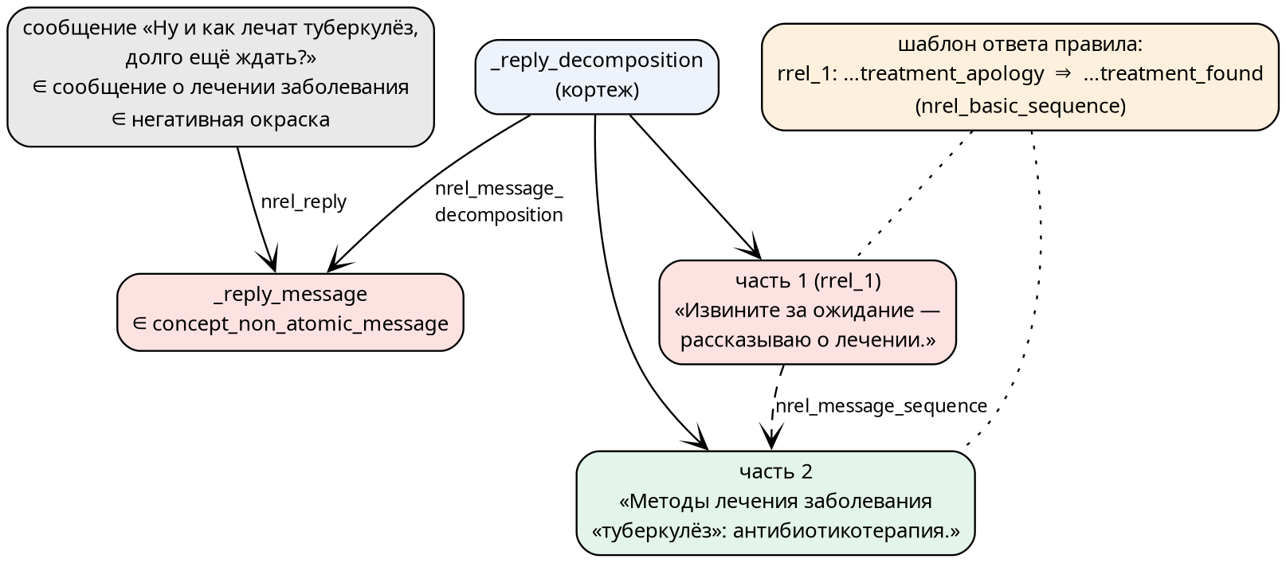
Рисунок 4 – Составной ответ на грубое сообщение
@then_lr_answer_disease_treatment_apology = [*
_message _=> nrel_reply:: _reply_message;;
concept_non_atomic_message _-> _reply_message;;
concept_message_about_disease_treatment _-> _reply_message;;
_reply_decomposition _=> nrel_message_decomposition:: _reply_message;;
@reply_part_arc_1_lr_answer_disease_treatment_apology = (_reply_decomposition _-> _reply_part_1);;
rrel_1 _-> @reply_part_arc_1_lr_answer_disease_treatment_apology;;
@reply_part_arc_2_lr_answer_disease_treatment_apology = (_reply_decomposition _-> _reply_part_2);;
@reply_parts_order_lr_answer_disease_treatment_apology = (@reply_part_arc_1_lr_answer_disease_treatment_apology _=> @reply_part_arc_2_lr_answer_disease_treatment_apology);;
nrel_message_sequence _-> @reply_parts_order_lr_answer_disease_treatment_apology;;
concept_atomic_message _-> _reply_part_1;;
concept_atomic_message _-> _reply_part_2;;
*];;
answer_pattern_

Правило «сведения есть» для вопроса о применимости лекарства при заболевании использует две сущности сообщения и дизъюнкцию: препарат показан при заболевании ИЛИ входит в метод лечения этого заболевания (ибупрофен при гриппе A(H1N1) — в жаропонижающую терапию).
@if_lr_answer_drug_for_disease_found_1 = [*
_message _-> rrel_entity:: _drug;;
_message _-> rrel_entity:: _disease;;
_drug _=> nrel_indication:: _disease;;
concept_message _-> _message;;
concept_message_about_drug_for_disease _-> _message;;
*];;
@if_lr_answer_drug_for_disease_found_2 = [*
_message _-> rrel_entity:: _drug;;
_message _-> rrel_entity:: _disease;;
_disease _=> nrel_treatment_method:: _treatment;;
_treatment _=> nrel_used_drug:: _drug;;
concept_message _-> _message;;
concept_message_about_drug_for_disease _-> _message;;
*];;
@or_lr_answer_drug_for_disease_found = { @if_lr_answer_drug_for_disease_found_1; @if_lr_answer_drug_for_disease_found_2 };;
@or_lr_answer_drug_for_disease_found <- nrel_disjunction;;

7 ФРАЗЫ ОТВЕТА
7.1 Классы фраз
Иерархия классов ответных фраз повторяет иерархию классов вопросов ЛР2 (рисунок 5): корневой класс «фраза ответа на медицинскую тему» ⊂ concept_phrase, три группы — по участницам бригады, девять классов фраз и их подклассы по состоянию базы знаний. Каждая фраза — sc-ссылка, принадлежащая lang_ru и подклассу; у фразы с шаблоном есть связь nrel_phrase_template с sc-контуром. Все 91 фраз различны (генератор проверяет это при сборке), в каждом подклассе не менее двух фраз.
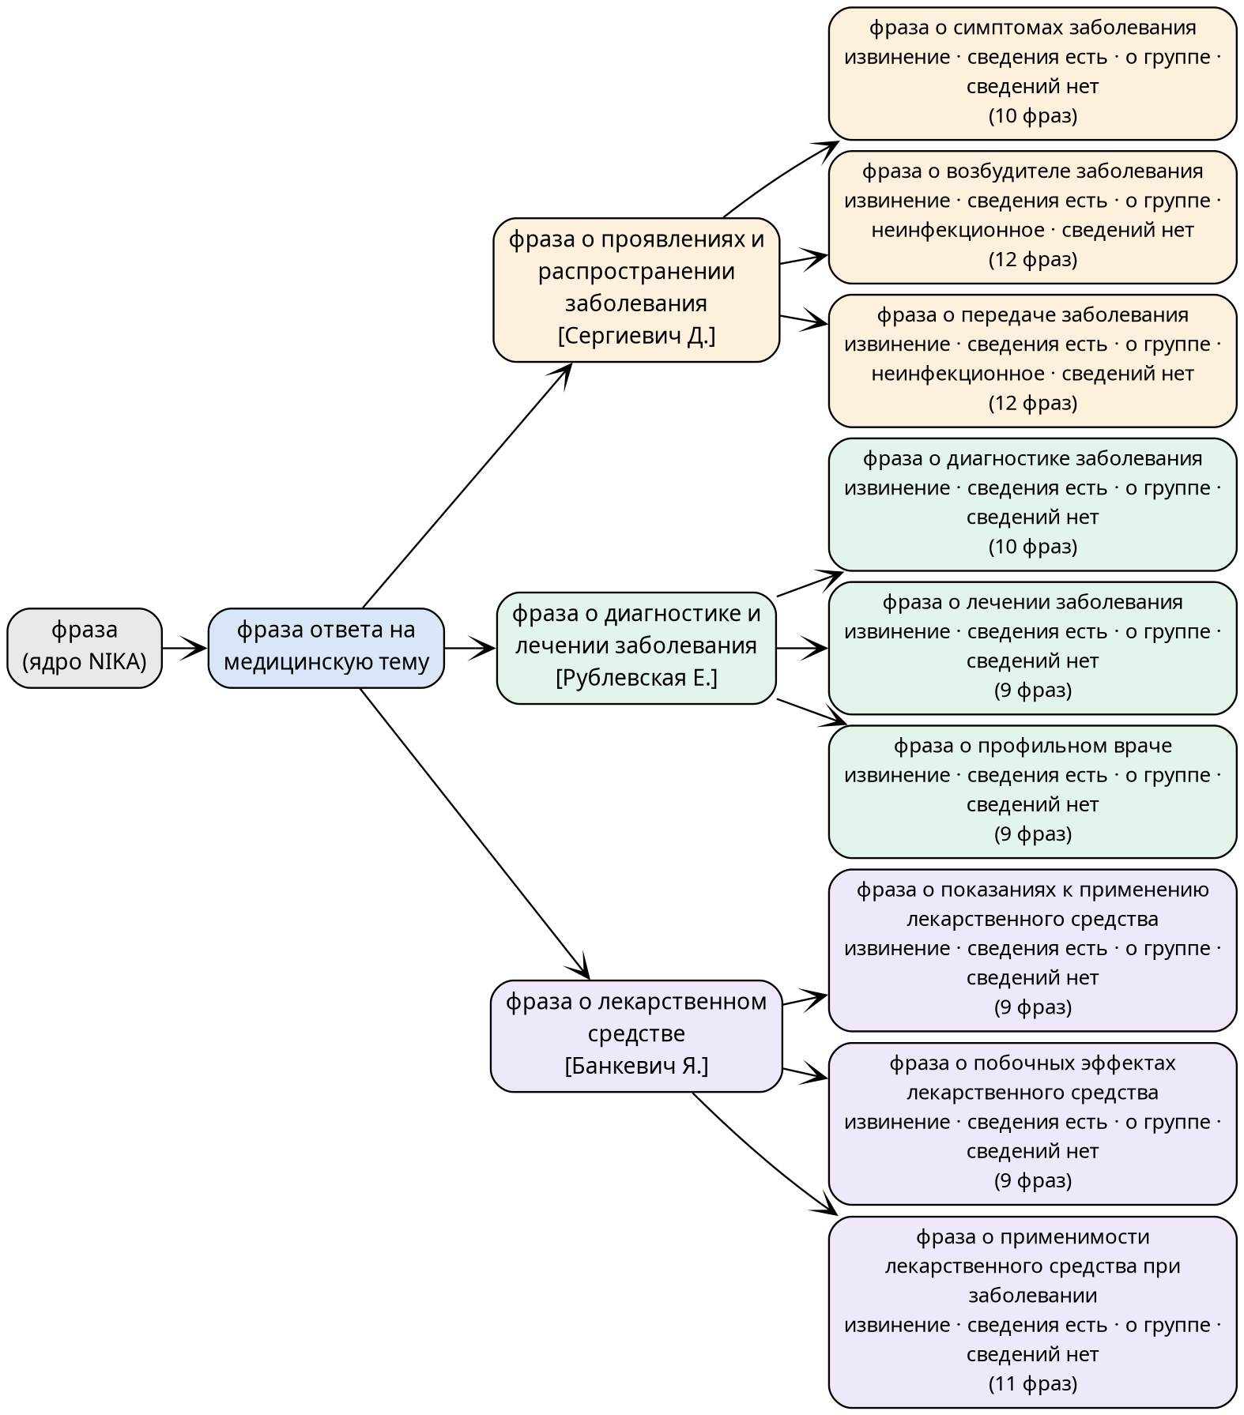
Рисунок 5 – Иерархия классов ответных фраз
Таблица 4 – Число фраз в классах
Автор | Класс фраз | Подкл. | Фраз | С шабл. | По подклассам
Сергиевич Д. | concept_phrase_about_disease_symptoms | 4 | 10 | 8 | извинение — 2, сведения есть — 4, вопрос о группе — 2, сведений нет — 2
Сергиевич Д. | concept_phrase_about_disease_pathogen | 5 | 12 | 10 | извинение — 2, сведения есть — 4, вопрос о группе — 2, неинфекционное заболевание — 2, сведений нет — 2
Сергиевич Д. | concept_phrase_about_disease_transmission | 5 | 12 | 10 | извинение — 2, сведения есть — 4, вопрос о группе — 2, неинфекционное заболевание — 2, сведений нет — 2
Рублевская Е. | concept_phrase_about_disease_diagnostics | 4 | 10 | 8 | извинение — 2, сведения есть — 4, вопрос о группе — 2, сведений нет — 2
Рублевская Е. | concept_phrase_about_disease_treatment | 4 | 9 | 7 | извинение — 2, сведения есть — 3, вопрос о группе — 2, сведений нет — 2
Рублевская Е. | concept_phrase_about_disease_specialist | 4 | 9 | 7 | извинение — 2, сведения есть — 3, вопрос о группе — 2, сведений нет — 2
Банкевич Я. | concept_phrase_about_drug_indications | 4 | 9 | 7 | извинение — 2, сведения есть — 3, вопрос о группе — 2, сведений нет — 2
Банкевич Я. | concept_phrase_about_drug_side_effects | 4 | 9 | 7 | извинение — 2, сведения есть — 3, вопрос о группе — 2, сведений нет — 2
Банкевич Я. | concept_phrase_about_drug_for_disease | 4 | 11 | 9 | извинение — 2, сведения есть — 3, вопрос о группе — 3, сведений нет — 3

7.2 Шаблоны фраз
Общая часть шаблона связывает фразу с сообщением: concept_message ∋ _message (по этой дуге агент подставляет в _message сообщение пользователя), сообщение → rrel_entity: _entity, основной идентификатор сущности на русском языке. Дальше шаблон описывает сведения, которые подставляются во фразу. Пример — фраза «сведения есть» о синдроме и входящих в него симптомах (цепочка сущность → синдром → симптом-компонент):
@template_disease_symptoms_found_4 = [*
concept_message _-> _message;;
_message _-> rrel_entity:: _entity;;
_entity _=> nrel_main_idtf:: _entity_name;;
lang_ru _-> _entity_name;;
_entity _=> nrel_syndrome:: _syndrome;;
_syndrome _=> nrel_component_symptom:: _component_symptom;;
*];;
@phrase_disease_symptoms_found_4 = [Для заболевания «${_entity_name}» характерен синдром: $list{_syndrome}; в него входят симптомы: $list{_component_symptom}.];;
@phrase_disease_symptoms_found_4
<- lang_ru;
<- concept_phrase_about_disease_symptoms_found;
=> nrel_phrase_template: @template_disease_symptoms_found_4;;

Для гриппа A(H1N1) эта фраза даёт «Для заболевания «грипп A(H1N1)» характерен синдром: интоксикационный синдром; в него входят симптомы: головная боль, лихорадка, общая слабость.», для инфаркта миокарда — острый коронарный синдром и его симптомы, а для сахарного диабета, у которого синдромы в базе знаний не указаны, фраза не генерируется, и агент выбирает другую фразу подкласса. Фразы подклассов «вопрос о группе» собирают сведения по экземплярам класса (сущность → экземпляр → значение), фразы «сведений нет» используют только имя сущности, фразы извинения — без шаблона.
Все фразы с шаблонами построены цепочками от сущности сообщения: каждая переменная $list{…} находится на своём пути от _entity. Шаблоны-«звёзды» с несколькими независимыми многозначными ветками от одной сущности (например, «поражаемые органы и симптомы») пришлось переделать: sc-machine 0.10 возвращает для них не все результаты (раздел 8.7). Полный перечень фраз — в приложении А.
8 ТЕСТИРОВАНИЕ
8.1 Сборка базы знаний и запуск
База знаний собирается при запуске контейнера problem-solver (make kb в каталоге nika): при последней сборке обработано 1789 из 1789 файлов со статусом ok (ошибок — 0), в том числе 50 файлов ЛР3. Изменённый агент PhraseGenerationAgent собирается командой docker compose build problem-solver. Диалоговый интерфейс — http://localhost:3033, sc-web — http://localhost:8000, сервис классификации wit-local (ЛР2) — http://localhost:8095.
8.2 Сценарий в интерфейсе NIKA
На рисунках 6 и 7 — сценарий из раздела 5 в диалоговом интерфейсе NIKA. На каждое сообщение система отвечает по правилам ЛР3 фразой, в которую подставлены сведения базы знаний ЛР1: перечни симптомов, методов диагностики и лечения, врачей, путь передачи и вакцина, показания и побочные эффекты лекарств. На грубое сообщение «Ну и как лечат туберкулёз, долго ещё ждать?» ответ состоит из извинения и сведений.
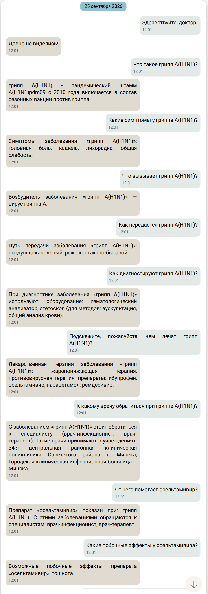
Рисунок 6 – Сценарий в интерфейсе NIKA (сообщения 1–10)
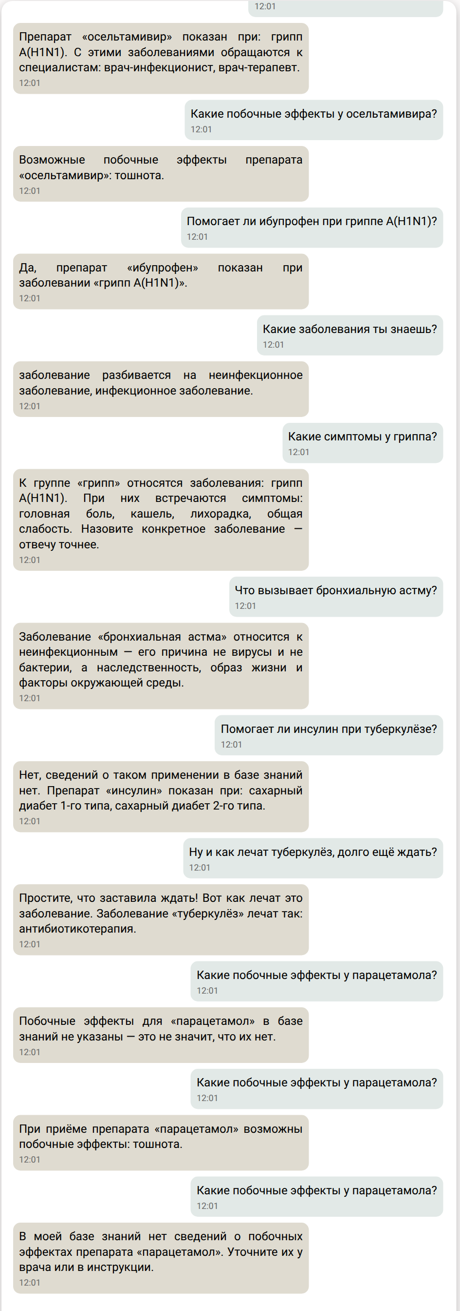
Рисунок 7 – Сценарий в интерфейсе NIKA (сообщения 9–19)
8.3 Разные ответы на одно сообщение в зависимости от состояния базы знаний
Требование 1б проверено прямо: одно и то же сообщение «Какие побочные эффекты у парацетамола?» отправлено трижды — до изменения базы знаний, после добавления факта и после его удаления. Факт добавляется в sc-память работающей системы (скрипт run_scenario.py через sc-client; в SCs он записывается одной строкой):
paracetamol => nrel_side_effect: nausea;;

Таблица 5 – Ответы на одно и то же сообщение при разном состоянии базы знаний
№ | Состояние БЗ | Ответ NIKA | Правило
17 | исходная база знаний | Побочные эффекты для «парацетамол» в базе знаний не указаны — это не значит, что их нет. | lr_answer_drug_side_effects_not_found
18 | после добавления факта | При приёме препарата «парацетамол» возможны побочные эффекты: тошнота. | lr_answer_drug_side_effects_found
19 | после удаления факта | В моей базе знаний нет сведений о побочных эффектах препарата «парацетамол». Уточните их у врача или в инструкции. | lr_answer_drug_side_effects_not_found

Пока связи побочный эффект* у парацетамола нет, посылка правила «сведения есть» ложна и срабатывает правило «сведений нет» (приоритет 3); после добавления факта та же фраза-вопрос обрабатывается правилом с приоритетом 2, а шаблон фразы находит в памяти новый факт и подставляет его. Это видно и в интерфейсе (рисунок 8). Кроме того, ответ зависит от состояния базы знаний и для разных сущностей одного вопроса: вопрос о группе («Какие симптомы у гриппа?») собирается по экземплярам класса, у неинфекционного заболевания нет возбудителя, у инсулина нет побочных эффектов.
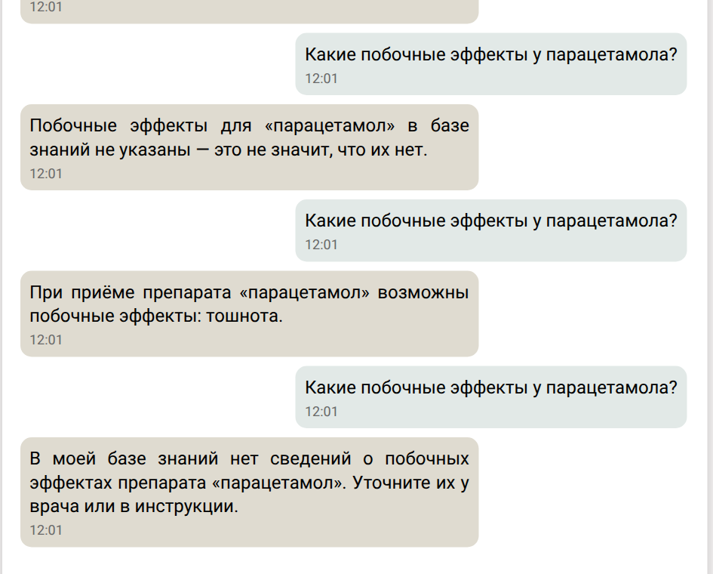
Рисунок 8 – Одно и то же сообщение до добавления факта, после добавления и после удаления
8.4 Каждое правило может быть применено
Для проверки требования «убедиться, что каждое правило может быть применено» написан набор из 40 естественных сообщений — не менее одного на каждое из 38 правил (скрипт test_answers.py rules). Сообщения отправляются в NIKA так же, как из веб-интерфейса, но в отдельный диалог, не отображаемый в интерфейсе. Для каждого ответа независимая модель базы знаний (kb_model.py) вычисляет по исходным данным ЛР1, какое правило должно сработать при таком состоянии базы знаний, и все тексты, которые могут получиться из фраз этого правила (заново реализованы поиск по шаблону фразы и подстановка ${…} и $list{…}); ответ NIKA должен совпасть с одним из них посимвольно.
Результат: классифицировано верно 40 из 40 сообщений, ответ совпал с ожидаемым в 40 из 40, сработали все 38 правил из 38 (таблица 6; среднее время ответа — 0,55 с).
Таблица 6 – Проверка применимости правил
Правило | Сообщение | Ответ NIKA | Верно
disease_symptoms_found | Какие симптомы у гриппа A(H1N1)? | Для заболевания «грипп A(H1N1)» характерен синдром: интоксикационный синдром; в него входят симптомы: головная боль, лихорадка, общая слабость. | да
disease_symptoms_for_group | Какие симптомы бывают при сахарном диабете? | К группе «сахарный диабет» относятся заболевания: сахарный диабет 1-го типа, сахарный диабет 2-го типа. При них встречаются симптомы: гипергликемия, общая слабость. Назовите конкретное заболевание — отвечу точнее. | да
disease_symptoms_not_found | Какие симптомы у пневмококка? | Не могу назвать симптомы для «пневмококк»: таких данных в базе знаний нет. Возможно, это не заболевание? | да
disease_symptoms_apology | Ну и какие симптомы у COVID-19, долго ещё ждать? | Извините за задержку — вот что известно о проявлениях заболевания. Для заболевания «COVID-19» характерен синдром: интоксикационный синдром; в него входят симптомы: головная боль, лихорадка, общая слабость. | да
disease_pathogen_found | Что вызывает туберкулёз? | Причина заболевания «туберкулёз» — инфекция, возбудитель: микобактерия туберкулёза. | да
disease_pathogen_for_group | Какой возбудитель у гриппа? | Возбудители заболеваний группы «грипп»: вирус гриппа A. Уточните заболевание (грипп A(H1N1)), и я назову возбудителя точно. | да
disease_pathogen_non_infectious | Что вызывает бронхиальную астму? | Заболевание «бронхиальная астма» относится к неинфекционным — его причина не вирусы и не бактерии, а наследственность, образ жизни и факторы окружающей среды. | да
disease_pathogen_non_infectious | Какой возбудитель у сахарного диабета? | Заболевание «сахарный диабет» относится к неинфекционным — его причина не вирусы и не бактерии, а наследственность, образ жизни и факторы окружающей среды. | да
disease_pathogen_not_found | Какой возбудитель у инфекционного заболевания? | Не могу назвать возбудителя для «инфекционное заболевание» — в базе знаний он не указан. | да
disease_pathogen_apology | Ну и что вызывает вирусный гепатит B, долго ещё ждать? | Извините, что пришлось подождать. Вот что известно о возбудителе. Возбудитель заболевания «вирусный гепатит B» — вирус гепатита B. | да
disease_transmission_found | Как передаётся COVID-19? | Инкубационный период заболевания «COVID-19» — от 2 до 14 суток, в среднем 5-6 суток; путь передачи: воздушно-капельный и контактный. | да
disease_transmission_for_group | Как передаются бактериальные заболевания? | Пути передачи заболеваний группы «бактериальное заболевание»: воздушно-капельный. Уточните заболевание: пневмококковая пневмония, туберкулёз. | да
disease_transmission_non_infectious | Как передаётся сахарный диабет 2-го типа? | Заразиться заболеванием «сахарный диабет 2-го типа» нельзя — это неинфекционное заболевание, оно развивается под действием внутренних и внешних факторов, а не инфекции. | да
disease_transmission_not_found | Как передаётся инфекционное заболевание? | Путь передачи для «инфекционное заболевание» в моей базе знаний не указан. | да
disease_transmission_apology | Ну и как передаётся туберкулёз, отвечай быстрее | Простите за задержку! Рассказываю, как передаётся заболевание. Заболевание «туберкулёз» передаётся так: воздушно-капельный. Инкубационный период — от 3 до 12 недель. | да
disease_diagnostics_found | Как диагностируют инфаркт миокарда? | Для диагностики заболевания «инфаркт миокарда» применяют: тропониновый тест, электрокардиография, эхокардиография. | да
disease_diagnostics_for_group | Как диагностируют ишемическую болезнь сердца? | Для заболеваний группы «ишемическая болезнь сердца» (инфаркт миокарда, стенокардия) применяют методы диагностики: тропониновый тест, электрокардиография, эхокардиография. | да
disease_diagnostics_not_found | Как диагностируют заболевание? | Не знаю, как диагностируют «заболевание»: сведений об этом в базе знаний нет. | да
disease_diagnostics_apology | Слушай, быстро: как диагностируют пневмококковую пневмонию? | Извините за задержку, рассказываю о диагностике. Для диагностики заболевания «пневмококковая пневмония» применяют: аускультация, общий анализ крови, рентгенография органов грудной клетки. | да
disease_treatment_found | Чем лечат бронхиальную астму? | Заболевание «бронхиальная астма» лечат так: глюкокортикоидная терапия. | да
disease_treatment_for_group | Как лечат сахарный диабет? | Для заболеваний группы «сахарный диабет» (сахарный диабет 1-го типа, сахарный диабет 2-го типа) применяют методы лечения: диетотерапия, инсулинотерапия. | да
disease_treatment_not_found | Как лечат неинфекционные заболевания? | Сведений о лечении для «неинфекционное заболевание» в базе знаний нет. | да
disease_treatment_apology | Ну и как лечат туберкулёз, долго ещё ждать? | Извините за ожидание — рассказываю о лечении. Лекарственная терапия заболевания «туберкулёз»: антибиотикотерапия; препараты: азитромицин, амоксициллин. | да
disease_specialist_found | К какому врачу обратиться при стенокардии? | Профильные врачи при заболевании «стенокардия»: кардиолог. | да
disease_specialist_for_group | Какой врач лечит грипп? | При заболеваниях группы «грипп» (грипп A(H1N1)) помогают специалисты: врач-инфекционист, врач-терапевт. | да
disease_specialist_not_found | Кто лечит сердечно-сосудистые заболевания? | Профильный врач для «сердечно-сосудистое заболевание» в базе знаний не указан. | да
disease_specialist_apology | Эй, к какому врачу идти с COVID-19? | Простите за задержку! Подскажу, к какому врачу обратиться. Профильные врачи при заболевании «COVID-19»: врач-инфекционист, пульмонолог. | да
drug_indications_found | От чего помогает будесонид? | Препарат «будесонид» показан при: бронхиальная астма. С этими заболеваниями обращаются к специалистам: врач-терапевт, пульмонолог. | да
drug_indications_for_group | При каких заболеваниях применяют противовирусные средства? | Показания зависят от конкретного препарата группы «противовирусное средство». В целом их применяют при: COVID-19, грипп A(H1N1). Уточните препарат: осельтамивир, ремдесивир. | да
drug_indications_not_found | От чего помогает лекарственное средство? | Не знаю, от чего помогает «лекарственное средство», — сведений о показаниях нет. | да
drug_indications_apology | Ну и от чего помогает морфин, отвечай быстрее | Извините за задержку — вот при каких заболеваниях применяют этот препарат. Показания к применению препарата «морфин»: инфаркт миокарда. | да
drug_side_effects_found | Какие побочные эффекты у амоксициллина? | При приёме препарата «амоксициллин» возможны побочные эффекты: тошнота. | да
drug_side_effects_for_group | Какие побочные эффекты у антибиотиков? | У препаратов группы «антибиотик» (азитромицин, амоксициллин) отмечены побочные эффекты: тошнота. | да
drug_side_effects_not_found | Какие побочные эффекты у инсулина? | В моей базе знаний нет сведений о побочных эффектах препарата «инсулин». Уточните их у врача или в инструкции. | да
drug_side_effects_apology | Ну и какие побочные эффекты у ремдесивира, долго ещё ждать? | Простите, что заставила ждать! Вот сведения о побочных эффектах. Среди побочных эффектов препарата «ремдесивир» — тошнота. | да
drug_for_disease_found | Помогает ли ибупрофен при гриппе A(H1N1)? | Да: заболевание «грипп A(H1N1)» входит в показания к применению препарата «ибупрофен». | да
drug_for_disease_for_group | Помогают ли антибиотики при туберкулёзе? | Да. Метод лечения заболевания «туберкулёз» — антибиотикотерапия; из группы «антибиотик» в нём используются: азитромицин, амоксициллин. | да
drug_for_disease_not_found | Помогает ли инсулин при туберкулёзе? | Нет, сведений о таком применении в базе знаний нет. Препарат «инсулин» показан при: сахарный диабет 1-го типа, сахарный диабет 2-го типа. | да
drug_for_disease_not_found | Помогают ли анальгетики при туберкулёзе? | Нет. При заболевании «туберкулёз» в моей базе знаний указаны другие препараты: азитромицин, амоксициллин. | да
drug_for_disease_apology | Ну и помогает ли осельтамивир при гриппе A(H1N1), долго ещё ждать? | Извините, что пришлось подождать. Вот что я знаю о применении этого препарата. Да: заболевание «грипп A(H1N1)» входит в показания к применению препарата «осельтамивир». | да

8.5 Проверка по всей базе знаний
Чтобы проверить не отдельные примеры, а правила и фразы целиком, выполнен обход базы знаний (test_answers.py kb): каждый класс вопросов × каждая сущность предметной области — 8 классов вопросов об одной сущности для всех экземпляров и классов заболеваний или лекарств, а для вопроса о применимости — все пары «лекарство (или группа) — заболевание». Всего 392 сообщений; ожидаемые ответы вычислены той же моделью базы знаний.
Таблица 7 – Обход базы знаний: сработавшие ветки и верные ответы (по верно классифицированным сообщениям)
Класс вопроса | Сообщ. | Свед. есть | Группа | Неинф. | Свед. нет | Нет правила | Верно
симптомах заболевания | 20 | 10 | 7 | — | 3 | — | 20 / 20
возбудителе заболевания | 22 | 5 | 4 | 10 | 3 | — | 22 / 22
передаче заболевания | 22 | 5 | 4 | 10 | 3 | — | 22 / 22
диагностике заболевания | 22 | 10 | 7 | — | 5 | — | 22 / 22
лечении заболевания | 22 | 10 | 7 | — | 5 | — | 22 / 22
профильном враче | 20 | 10 | 7 | — | 3 | — | 20 / 20
показаниях к применению лекарственного средства | 25 | 13 | 8 | — | 4 | — | 25 / 25
побочных эффектах лекарственного средства | 24 | 6 | 3 | — | 15 | — | 24 / 24
применимости лекарственного средства при заболевании | 210 | 25 | 16 | — | 169 | — | 210 / 210

Все 387 ответов на 387 верно классифицированных сообщений совпали с ожидаемыми посимвольно; при обходе сработало 29 правил (правила «извинение» проверяются набором из раздела 8.4, так как вопросы обхода нейтральны). В столбце «нет правила» — пары, для которых ни одно правило ЛР3 не применимо (например, у группы вакцин нет показаний, пересекающихся с заболеванием, и нет экземпляров с показаниями); на них NIKA даёт ответ по умолчанию.
5 сообщений из 392 классификатор ЛР2 разобрал неверно, это не ошибки правил ЛР3: «Какие симптомы у заболевания?» — не отнесено ни к одному классу, выделена лишняя сущность «симптом»; «Какие симптомы у инфекционного заболевания?» — не отнесено ни к одному классу, выделена лишняя сущность «симптом»; «К какому врачу обратиться при заболевании?» — выделена лишняя сущность «врач»; «К какому врачу обратиться при инфекционном заболевании?» — выделена лишняя сущность «врач»; «Какие побочные эффекты у мрнка-вакцины?» — сущность не выделена (в тексте вопроса неверно склонено название). Первые четыре — общие формулировки со словом «заболевание»: классификатор ЛР2 обучен на вопросах о конкретных заболеваниях; пятое — артефакт автоматического склонения названия «мРНК-вакцина» в тестовом скрипте.
8.6 Навигация по правилам и фразам в sc-web
Правила и фразы доступны в sc-web. Раздел section_medical_answers (рисунок 9) перечисляет ключевые элементы: классы фраз и все правила. На странице правила (рисунок 10) видны его основной идентификатор, примечание с описанием посылки, шаблон ответа, главный ключевой элемент (импликация) и множество приоритета. На странице подкласса фраз (рисунок 11) — сами фразы с переменными, включение в класс и шаблоны ответа правил, которые используют этот подкласс.
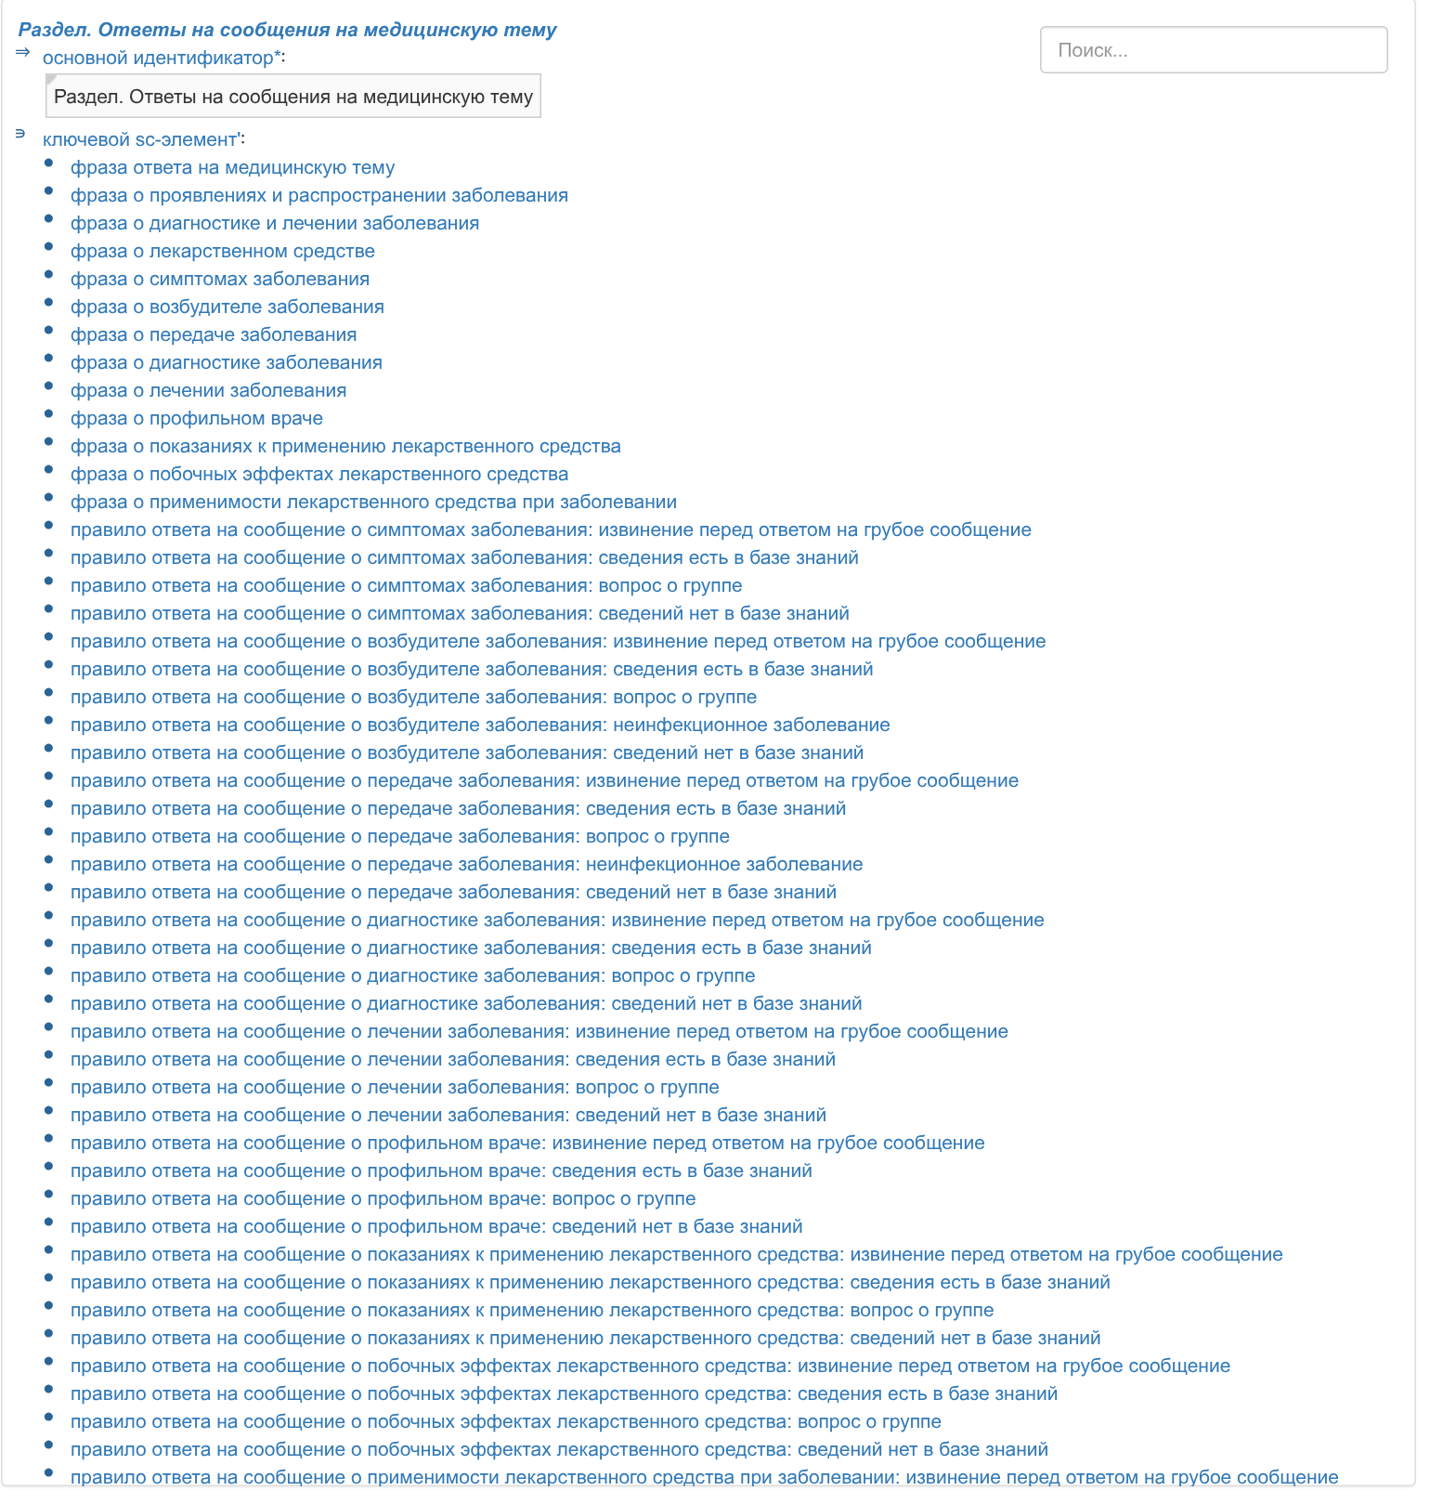
Рисунок 9 – Раздел базы знаний ЛР3 в sc-web
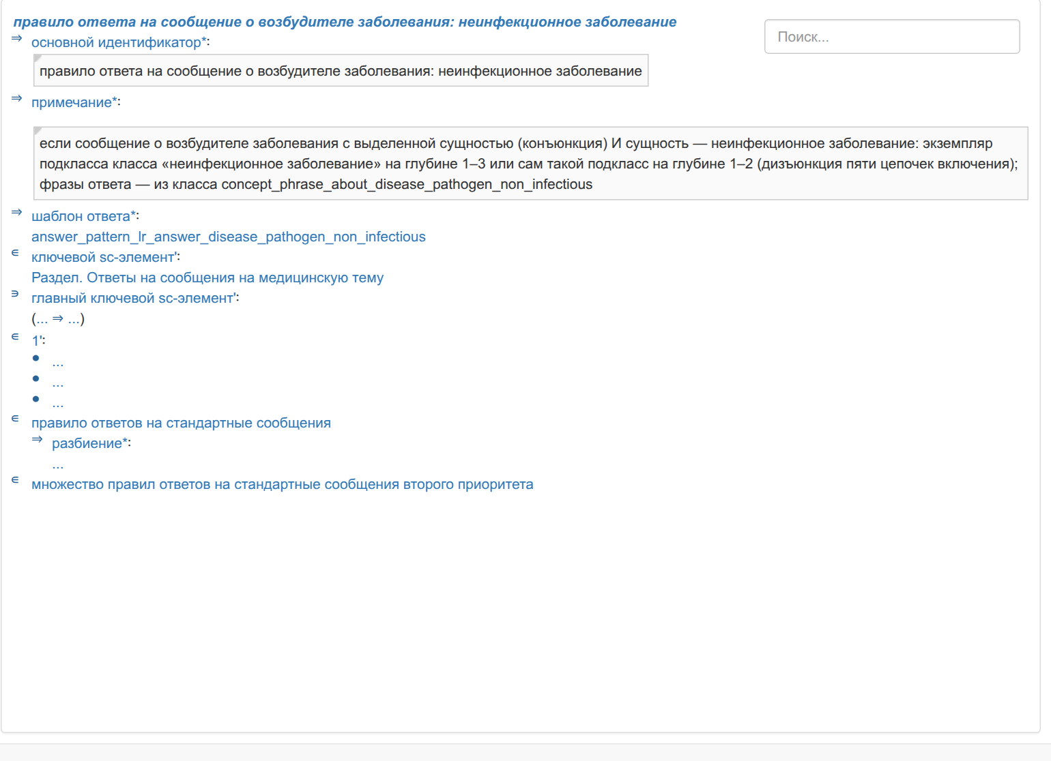
Рисунок 10 – Правило «неинфекционное заболевание» в sc-web
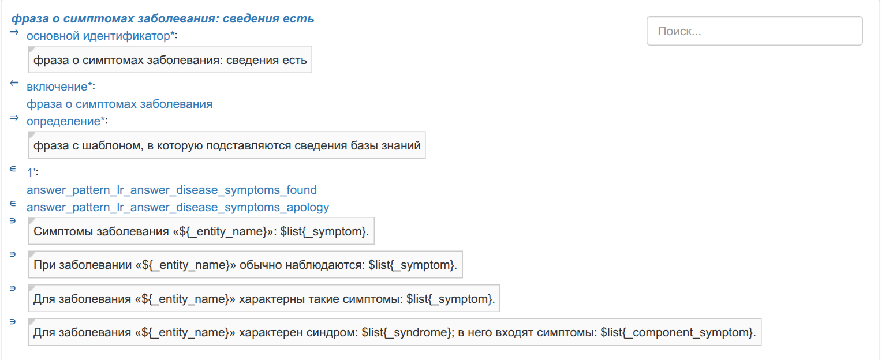
Рисунок 11 – Подкласс фраз «сведения есть» о симптомах заболевания в sc-web
Сообщения сценария имеют системные идентификаторы lr3_msg_N, ответы — lr3_reply_N. На рисунке 12 — составной ответ на грубое сообщение: узел ответа принадлежит классу неатомарных сообщений, связан с декомпозицией на две части и с текстом ответа.
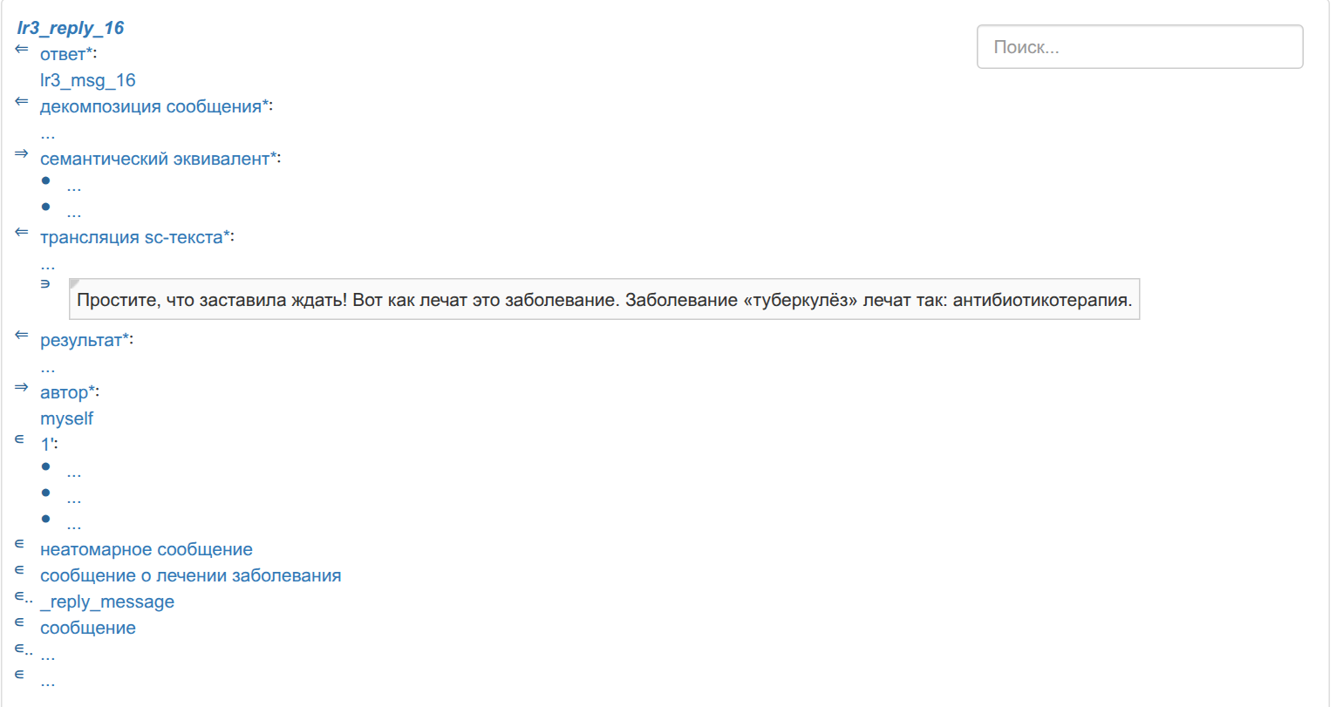
Рисунок 12 – Составной ответ lr3_reply_16 в sc-web
8.7 Найденные и исправленные ошибки
При разработке и тестировании обнаружены ошибки в базе знаний, в правилах и в самой платформе; все они выявлены тестами из разделов 8.4–8.5 и устранены или обойдены.
1) Псевдоним SCs использовался до объявления (строка «@pattern_… <- sc_node_tuple;;» не создаёт элемент): сборка базы знаний падала, и problem-solver перезапускался по кругу. Кортежи шаблонов ответа получили системные идентификаторы answer_pattern_<правило>, шаблоны фраз объявляются до фраз.
2) В scl-machine 0.3.1 узел отрицания (NegationExpressionNode) не передаёт подформуле аргументы вывода, и она ищется по всей памяти, а не для текущего сообщения. Первая версия правила «неинфекционное заболевание» содержала отрицание «у сущности нет связи возбудитель*» и срабатывала, только пока в памяти не было других сообщений о возбудителе. Отрицание убрано: взаимоисключение обеспечено приоритетами и определением неинфекционного заболевания (раздел 6.2). Отрицание использовано в решениях задач (приложение Б).
3) Поиск по шаблону в sc-machine 0.10 зависит от порядка элементов структуры, если от одного узла выходят две одинаковые по форме дуги (две сущности сообщения с ролью rrel_entity): при одном порядке находится результат, при другом — нет. В формулах с двумя сущностями принадлежность сообщения классам записывается в конце контура; это проверено отдельным стендом (построение шаблона в памяти и поиск по нему).
4) Для шаблонов фраз с двумя сущностями и тройками «основной идентификатор + lang_ru» поиск возвращал 4632 несогласованных результата (или ни одного); проверка согласованности каждого занимала около 6 с, и агент ответа не дожидался фразы. В таких шаблонах имена подставляются через $list{_drug} (основной идентификатор узла), а каждая фраза задаёт только нужные ей связи сообщения.
5) Шаблоны-«звёзды» с несколькими многозначными ветками от одной сущности (поражаемый орган и симптомы, показания и побочные эффекты) sc-machine перебирает не полностью: для COVID-19 вместо четырёх симптомов выводился один. Фразы переделаны в цепочки; обход базы знаний подтверждает полноту всех перечней.
6) Совпадение имени новой переменной $all{…} с регулярным выражением «$...{» агента (раздел 4.3) — переменная названа $list{…}.
7) Смысловая неполнота правила «вопрос о группе» для лекарств: на «Помогают ли антибиотики при туберкулёзе?» система отвечала бы «нет», хотя в базе знаний туберкулёз лечат антибиотикотерапией амоксициллином и азитромицином (в показаниях этих препаратов туберкулёз не указан). В посылку добавлена вторая ветка дизъюнкции — препарат группы входит в метод лечения заболевания, и фраза для неё.
8) Связь включения подклассов фраз записывалась дважды (у класса и у подкласса), и sc-web показывал её два раза; теперь она записывается один раз — у подкласса.
8.8 Проверка, что результаты ЛР2 не нарушены
После добавления правил ЛР3 повторно выполнена проверка ЛР2 «Что такое …?» для всех понятий, отношений и экземпляров раздела (regression_lr2.py): 211 из 211 вопросов получили ответ по определению или примечанию, как и в ЛР2. Сообщения сценария ЛР2 входят в сценарий ЛР3 и классифицируются так же (таблица 3); вместо ответа «Извините, я не нашла ответа… элементом классов: …» теперь выдаётся ответ по существу.
9 ВЫВОДЫ
В ходе работы изучен механизм ответа на сообщения в системе NIKA: прямой логический вывод по правилам с приоритетами (scl-machine), шаблоны ответа правил, выбор и генерация фраз по шаблонам. Спроектированы 9 классов ответных фраз — по три у каждой участницы бригады, на её же вопросы из ЛР2, — с 38 подклассами по состоянию базы знаний и 91 различными фразами, из которых 73 используют шаблоны, и 38 логических правил ответа.
Правила используют классы сообщений, выделенные сущности, факты базы знаний ЛР1 и эмоциональную окраску сообщения; в посылках применены конъюнкция и дизъюнкция, цепочки включения классов, связи между двумя сущностями сообщения, а в следствиях — атомарные и составные ответные сообщения. Ответ на одно и то же сообщение меняется при изменении базы знаний, что показано в интерфейсе NIKA.
Для перечисления всех значений отношения во фразе агент генерации фраз дополнен переменной $list{…}. Проверка показала: сработали все 38 правил, ответы на 40 из 40 сообщений набора правил и на все 387 верно классифицированных сообщений обхода базы знаний совпали с ответами, вычисленными независимой моделью; результаты ЛР2 не нарушены (211 из 211). Найдены и обойдены ошибки платформы (отрицание в scl-machine, неполный и несогласованный поиск по шаблону в sc-machine), влияющие на проектирование правил и фраз.
СПИСОК ИСПОЛЬЗОВАННЫХ ИСТОЧНИКОВ
1. Лабораторный практикум по курсу «Технологии и инструментальные средства проектирования интеллектуальных систем»: методические указания. – Минск: БГУИР, кафедра ИИТ, 2023.
2. Документация интеллектуальной системы NIKA [Электронный ресурс]. – Режим доступа: https://ostis-apps.github.io/nika/.
3. Репозиторий проекта NIKA [Электронный ресурс]. – Режим доступа: https://github.com/ostis-apps/nika.
4. scl-machine: машина логического вывода. Документация и исходный код, версия 0.3.1 [Электронный ресурс]. – Режим доступа: https://github.com/ostis-ai/scl-machine.
5. sc-machine: документация по SCs, sc-шаблонам и API [Электронный ресурс]. – Режим доступа: https://ostis-ai.github.io/sc-machine/.
6. Стандарт Технологии OSTIS [Электронный ресурс]. – Режим доступа: https://libraries.ostis.net/standard/.
7. Голенков, В. В. Открытая технология онтологического проектирования, производства и эксплуатации семантически совместимых гибридных интеллектуальных компьютерных систем / В. В. Голенков [и др.]. – Минск: Бестпринт, 2021. – 690 с.
8. Отчёт по лабораторной работе №1, вариант «Медицина». – Минск: БГУИР, 2026.
9. Отчёт по лабораторной работе №2 «Обучение классификатора сообщений Wit.ai системы NIKA», вариант «Медицина». – Минск: БГУИР, 2026.

ПРИЛОЖЕНИЕ А
(обязательное)
Фразы ответов в базе знаний
Таблица 8 – Все фразы ответов (по классам и подклассам)
Класс фраз | Подкласс | Текст фразы | Шабл.
симптомах заболевания | извинение | Простите, что заставила ждать! Сейчас расскажу о симптомах. | нет
симптомах заболевания | извинение | Извините за задержку — вот что известно о проявлениях заболевания. | нет
симптомах заболевания | сведения есть | Симптомы заболевания «${_entity_name}»: $list{_symptom}. | да
симптомах заболевания | сведения есть | При заболевании «${_entity_name}» обычно наблюдаются: $list{_symptom}. | да
симптомах заболевания | сведения есть | Для заболевания «${_entity_name}» характерны такие симптомы: $list{_symptom}. | да
симптомах заболевания | сведения есть | Для заболевания «${_entity_name}» характерен синдром: $list{_syndrome}; в него входят симптомы: $list{_component_symptom}. | да
симптомах заболевания | вопрос о группе | К группе «${_entity_name}» относятся заболевания: $list{_instance}. При них встречаются симптомы: $list{_symptom}. Назовите конкретное заболевание — отвечу точнее. | да
симптомах заболевания | вопрос о группе | Симптомы зависят от конкретного заболевания группы «${_entity_name}» ($list{_instance}). В целом для этой группы характерны: $list{_symptom}. | да
симптомах заболевания | сведений нет | В моей базе знаний нет сведений о симптомах для «${_entity_name}». | да
симптомах заболевания | сведений нет | Не могу назвать симптомы для «${_entity_name}»: таких данных в базе знаний нет. Возможно, это не заболевание? | да
возбудителе заболевания | извинение | Простите за ожидание! Отвечаю о возбудителе. | нет
возбудителе заболевания | извинение | Извините, что пришлось подождать. Вот что известно о возбудителе. | нет
возбудителе заболевания | сведения есть | Возбудитель заболевания «${_entity_name}» — $list{_pathogen}. | да
возбудителе заболевания | сведения есть | Причина заболевания «${_entity_name}» — инфекция, возбудитель: $list{_pathogen}. | да
возбудителе заболевания | сведения есть | Возбудитель заболевания «${_entity_name}» — $list{_pathogen}. Из истории открытия: ${_discovery}. | да
возбудителе заболевания | сведения есть | Возбудитель заболевания «${_entity_name}» — $list{_pathogen}; на него действуют препараты: $list{_target_drug}. | да
возбудителе заболевания | вопрос о группе | Возбудители заболеваний группы «${_entity_name}»: $list{_pathogen}. Уточните заболевание ($list{_instance}), и я назову возбудителя точно. | да
возбудителе заболевания | вопрос о группе | В группу «${_entity_name}» входят: $list{_instance}. Их вызывают возбудители: $list{_pathogen}. | да
возбудителе заболевания | неинфекционное заболевание | У заболевания «${_entity_name}» нет возбудителя: это неинфекционное заболевание, оно не вызывается микроорганизмами. | да
возбудителе заболевания | неинфекционное заболевание | Заболевание «${_entity_name}» относится к неинфекционным — его причина не вирусы и не бактерии, а наследственность, образ жизни и факторы окружающей среды. | да
возбудителе заболевания | сведений нет | Сведений о возбудителе для «${_entity_name}» в моей базе знаний нет. | да
возбудителе заболевания | сведений нет | Не могу назвать возбудителя для «${_entity_name}» — в базе знаний он не указан. | да
передаче заболевания | извинение | Простите за задержку! Рассказываю, как передаётся заболевание. | нет
передаче заболевания | извинение | Извините, что заставила ждать. Вот сведения о передаче заболевания. | нет
передаче заболевания | сведения есть | Путь передачи заболевания «${_entity_name}»: ${_route}. | да
передаче заболевания | сведения есть | Заболевание «${_entity_name}» передаётся так: ${_route}. Инкубационный период — ${_incubation}. | да
передаче заболевания | сведения есть | Инкубационный период заболевания «${_entity_name}» — ${_incubation}; путь передачи: ${_route}. | да
передаче заболевания | сведения есть | Путь передачи заболевания «${_entity_name}»: ${_route}. Для профилактики есть вакцина: $list{_vaccine}. | да
передаче заболевания | вопрос о группе | Пути передачи заболеваний группы «${_entity_name}»: $list{_route}. Уточните заболевание: $list{_instance}. | да
передаче заболевания | вопрос о группе | Заболевания группы «${_entity_name}» ($list{_instance}) передаются так: $list{_route}. | да
передаче заболевания | неинфекционное заболевание | Заболевание «${_entity_name}» не передаётся от человека к человеку: оно неинфекционное. | да
передаче заболевания | неинфекционное заболевание | Заразиться заболеванием «${_entity_name}» нельзя — это неинфекционное заболевание, оно развивается под действием внутренних и внешних факторов, а не инфекции. | да
передаче заболевания | сведений нет | Сведений о том, как передаётся «${_entity_name}», в базе знаний нет. | да
передаче заболевания | сведений нет | Путь передачи для «${_entity_name}» в моей базе знаний не указан. | да
диагностике заболевания | извинение | Простите за ожидание! Вот как ставят диагноз. | нет
диагностике заболевания | извинение | Извините за задержку, рассказываю о диагностике. | нет
диагностике заболевания | сведения есть | Для диагностики заболевания «${_entity_name}» применяют: $list{_diagnostic_method}. | да
диагностике заболевания | сведения есть | Заболевание «${_entity_name}» выявляют с помощью методов: $list{_diagnostic_method}. | да
диагностике заболевания | сведения есть | Для лабораторной диагностики заболевания «${_entity_name}» исследуют: $list{_biomaterial} (методы: $list{_diagnostic_method}). | да
диагностике заболевания | сведения есть | При диагностике заболевания «${_entity_name}» используют оборудование: $list{_equipment} (для методов: $list{_diagnostic_method}). | да
диагностике заболевания | вопрос о группе | Для заболеваний группы «${_entity_name}» ($list{_instance}) применяют методы диагностики: $list{_diagnostic_method}. | да
диагностике заболевания | вопрос о группе | Методы диагностики зависят от заболевания группы «${_entity_name}»; в целом используют: $list{_diagnostic_method}. Уточните заболевание: $list{_instance}. | да
диагностике заболевания | сведений нет | Методы диагностики для «${_entity_name}» в базе знаний не указаны. | да
диагностике заболевания | сведений нет | Не знаю, как диагностируют «${_entity_name}»: сведений об этом в базе знаний нет. | да
лечении заболевания | извинение | Простите, что заставила ждать! Вот как лечат это заболевание. | нет
лечении заболевания | извинение | Извините за ожидание — рассказываю о лечении. | нет
лечении заболевания | сведения есть | Методы лечения заболевания «${_entity_name}»: $list{_treatment}. | да
лечении заболевания | сведения есть | Заболевание «${_entity_name}» лечат так: $list{_treatment}. | да
лечении заболевания | сведения есть | Лекарственная терапия заболевания «${_entity_name}»: $list{_treatment}; препараты: $list{_used_drug}. | да
лечении заболевания | вопрос о группе | Для заболеваний группы «${_entity_name}» ($list{_instance}) применяют методы лечения: $list{_treatment}. | да
лечении заболевания | вопрос о группе | Лечение зависит от конкретного заболевания группы «${_entity_name}». Используемые методы: $list{_treatment}. Уточните заболевание: $list{_instance}. | да
лечении заболевания | сведений нет | Сведений о лечении для «${_entity_name}» в базе знаний нет. | да
лечении заболевания | сведений нет | Не могу подсказать, как лечат «${_entity_name}», — методы лечения в базе знаний не указаны. | да
профильном враче | извинение | Простите за задержку! Подскажу, к какому врачу обратиться. | нет
профильном враче | извинение | Извините, что пришлось ждать. Вот к кому стоит обратиться. | нет
профильном враче | сведения есть | При заболевании «${_entity_name}» обращаются к специалисту: $list{_specialist}. | да
профильном враче | сведения есть | Профильные врачи при заболевании «${_entity_name}»: $list{_specialist}. | да
профильном враче | сведения есть | С заболеванием «${_entity_name}» стоит обратиться к специалисту ($list{_specialist}). Такие врачи принимают в учреждениях: $list{_workplace}. | да
профильном враче | вопрос о группе | При заболеваниях группы «${_entity_name}» ($list{_instance}) помогают специалисты: $list{_specialist}. | да
профильном враче | вопрос о группе | Врач зависит от конкретного заболевания группы «${_entity_name}»; обычно это: $list{_specialist}. Уточните заболевание: $list{_instance}. | да
профильном враче | сведений нет | Не знаю, к какому врачу обращаться с «${_entity_name}», — в базе знаний это не указано. | да
профильном враче | сведений нет | Профильный врач для «${_entity_name}» в базе знаний не указан. | да
показаниях к применению лекарственного средства | извинение | Простите за ожидание! Рассказываю о показаниях препарата. | нет
показаниях к применению лекарственного средства | извинение | Извините за задержку — вот при каких заболеваниях применяют этот препарат. | нет
показаниях к применению лекарственного средства | сведения есть | Препарат «${_entity_name}» применяют при заболеваниях: $list{_indication}. | да
показаниях к применению лекарственного средства | сведения есть | Показания к применению препарата «${_entity_name}»: $list{_indication}. | да
показаниях к применению лекарственного средства | сведения есть | Препарат «${_entity_name}» показан при: $list{_indication}. С этими заболеваниями обращаются к специалистам: $list{_specialist}. | да
показаниях к применению лекарственного средства | вопрос о группе | Препараты группы «${_entity_name}» ($list{_instance}) применяют при: $list{_indication}. | да
показаниях к применению лекарственного средства | вопрос о группе | Показания зависят от конкретного препарата группы «${_entity_name}». В целом их применяют при: $list{_indication}. Уточните препарат: $list{_instance}. | да
показаниях к применению лекарственного средства | сведений нет | Показания к применению для «${_entity_name}» в базе знаний не указаны. | да
показаниях к применению лекарственного средства | сведений нет | Не знаю, от чего помогает «${_entity_name}», — сведений о показаниях нет. | да
побочных эффектах лекарственного средства | извинение | Простите, что заставила ждать! Вот сведения о побочных эффектах. | нет
побочных эффектах лекарственного средства | извинение | Извините за ожидание, рассказываю о побочных эффектах препарата. | нет
побочных эффектах лекарственного средства | сведения есть | Возможные побочные эффекты препарата «${_entity_name}»: $list{_side_effect}. | да
побочных эффектах лекарственного средства | сведения есть | При приёме препарата «${_entity_name}» возможны побочные эффекты: $list{_side_effect}. | да
побочных эффектах лекарственного средства | сведения есть | Среди побочных эффектов препарата «${_entity_name}» — $list{_side_effect}. | да
побочных эффектах лекарственного средства | вопрос о группе | У препаратов группы «${_entity_name}» ($list{_instance}) отмечены побочные эффекты: $list{_side_effect}. | да
побочных эффектах лекарственного средства | вопрос о группе | Побочные эффекты зависят от конкретного препарата группы «${_entity_name}»; в целом возможны: $list{_side_effect}. | да
побочных эффектах лекарственного средства | сведений нет | В моей базе знаний нет сведений о побочных эффектах препарата «${_entity_name}». Уточните их у врача или в инструкции. | да
побочных эффектах лекарственного средства | сведений нет | Побочные эффекты для «${_entity_name}» в базе знаний не указаны — это не значит, что их нет. | да
применимости лекарственного средства при заболевании | извинение | Простите за задержку! Отвечаю, поможет ли препарат. | нет
применимости лекарственного средства при заболевании | извинение | Извините, что пришлось подождать. Вот что я знаю о применении этого препарата. | нет
применимости лекарственного средства при заболевании | сведения есть | Да, препарат «$list{_drug}» показан при заболевании «$list{_disease}». | да
применимости лекарственного средства при заболевании | сведения есть | Да: заболевание «$list{_disease}» входит в показания к применению препарата «$list{_drug}». | да
применимости лекарственного средства при заболевании | сведения есть | Да. Препарат «$list{_drug}» применяют при заболевании «$list{_disease}», метод лечения: $list{_treatment}. | да
применимости лекарственного средства при заболевании | вопрос о группе | Да, при заболевании «$list{_disease}» помогают препараты группы «$list{_drug}»: $list{_drug_instance}. | да
применимости лекарственного средства при заболевании | вопрос о группе | Из группы «$list{_drug}» при заболевании «$list{_disease}» применяют: $list{_drug_instance}. | да
применимости лекарственного средства при заболевании | вопрос о группе | Да. Метод лечения заболевания «$list{_disease}» — $list{_treatment}; из группы «$list{_drug}» в нём используются: $list{_drug_instance}. | да
применимости лекарственного средства при заболевании | сведений нет | Нет. При заболевании «$list{_disease}» в моей базе знаний указаны другие препараты: $list{_used_drug}. | да
применимости лекарственного средства при заболевании | сведений нет | Нет, сведений о таком применении в базе знаний нет. Препарат «$list{_drug}» показан при: $list{_drug_indication}. | да
применимости лекарственного средства при заболевании | сведений нет | Нет, препараты группы «$list{_drug}» ($list{_drug_instance}) при этом заболевании в базе знаний не указаны. | да

ПРИЛОЖЕНИЕ Б
(справочное)
Ответы на контрольные вопросы и решение задач
Что такое формальная теория? Приведите пример.
Формальная теория — множество высказываний, которые считаются истинными в её рамках: одни высказывания принимаются как аксиомы, другие доказываются (выводятся) из них по правилам вывода, например Modus ponens: если истинно A и истинно A → B, то истинно B. Пример — геометрия Евклида: аксиомы, определение прямоугольного треугольника, теорема Пифагора. В этой работе формальная теория — раздел «Медицина» базы знаний NIKA: фактографические высказывания ЛР1 («грипп A(H1N1) ⇒ возбудитель*: вирус гриппа A») и логические формулы — правила ответа, из которых машина вывода получает новое знание (ответное сообщение).
Что такое высказывание, какими они бывают?
Высказывание — структура, в которую входят sc-константы и/или sc-переменные, или логическая связка, которая может трактоваться как истинная или ложная в рамках предметной области. Разбиения: атомарные (содержат хотя бы один элемент, не являющийся знаком другого высказывания, — sc-контур) и неатомарные (состоят только из знаков других высказываний — связки); фактографические высказывания и логические формулы. Логические формулы, в свою очередь, делятся на атомарные и неатомарные.
В чем отличие фактографического высказывания от логической формулы?
Фактографическое высказывание не содержит sc-переменных (атомарное без переменных или неатомарное из фактографических), оно описывает конкретный факт: «грипп A(H1N1) ⇒ симптом*: кашель». Логическая формула содержит хотя бы одну sc-переменную (атомарная) или хотя бы один элемент-логическую формулу (неатомарная) и описывает закономерность: контур «_entity ⇒ симптом*: _symptom» истинен для любой сущности, у которой есть симптом. Фактографические высказывания — факты базы знаний, логические формулы — посылки и следствия правил.
Какие бывают логические связки?
Логическая связка — отношение, связками которого являются высказывания: конъюнкция (nrel_conjunction, истинна, когда истинны все компоненты), дизъюнкция (nrel_disjunction, когда истинен хотя бы один), отрицание (nrel_negation, когда единственный компонент ложен), импликация (nrel_implication, посылка → следствие) и эквиваленция (nrel_equivalence). В правилах работы используются импликация (все правила), дизъюнкция и конъюнкция; отрицание — в решениях задач.
В каком случае высказывание является бессмысленным?
Если в какое-либо его атомарное высказывание входит sc-константа, не являющаяся элементом предметной области, описываемой формальной теорией (например, «инфаркт миокарда ⇒ орбитальный период*: …» в теории медицины). О неатомарном высказывании нельзя говорить как об истинном или ложном, если невозможно установить истинность хотя бы одного его элемента в рамках этой теории.
Чем можно заменить конъюнкцию двух атомарных формул?
Одной атомарной формулой — sc-контуром, объединяющим элементы обеих; общие переменные при этом совпадают. Так построены посылки большинства правил работы: «сообщение класса X» ∧ «у сообщения есть сущность» ∧ «у сущности есть связь R» записаны одним контуром. Явная конъюнкция нужна, когда один из операндов — неатомарная формула (правило «неинфекционное заболевание»: конъюнкция атомарной формулы и дизъюнкции).
Что такое шаблон, для чего он нужен? Какие операции возможны с шаблонами?
Шаблон (sc-шаблон) — sc-конструкция, часть элементов которой — переменные; он задаёт образец конструкций памяти. Операции: поиск по шаблону (найти все подстановки значений переменных, при которых конструкция есть в памяти), поиск с параметрами (часть переменных заранее связана — так _message связывается с сообщением), генерация по шаблону (создать конструкцию, подставив значения и создав новые элементы для свободных переменных), построение шаблона из sc-структуры. В NIKA посылка правила проверяется поиском, следствие порождается генерацией, а шаблон фразы ищется, и найденные значения подставляются в текст.
Какие кванторы накладываются по умолчанию на атомарные логические формулы и на импликацию?
На sc-переменные атомарной логической формулы, не связанные другим квантором, по умолчанию накладывается квантор существования (формула истинна, если в памяти есть значения всех её переменных). На переменные, входящие в обе части импликации (или эквиваленции), — квантор всеобщности. В правиле «сведения есть» _message входит в обе части — «для любого сообщения»; _entity и _symptom есть только в посылке — «существует сущность с симптомом»; _reply_message есть только в следствии — «существует ответ», он и порождается.
Задачи, часть 1. Формализация логических правил
Решения записаны на SCs в файле tasks/task_rules.scs папки работы. Атомарные формулы — sc-контуры с переменными, помеченные atomic_logical_formula; связки — кортежи в nrel_disjunction, nrel_conjunction, nrel_negation; правило — импликация, главный ключевой элемент узла правила. Файл собран sc-builder без ошибок.
/* 1. Если текущее время на телефоне больше 23 часов или меньше 8 часов, то телефон в беззвучном режиме. */
@task1_if_late = [*
concept_phone _-> _task1_phone;;
_task1_phone _=> nrel_current_time_in_hours:: _task1_time;;
_task1_time _=> nrel_greater:: number_23;;
*];;
@task1_if_early = [*
concept_phone _-> _task1_phone;;
_task1_phone _=> nrel_current_time_in_hours:: _task1_time;;
_task1_time _=> nrel_less:: number_8;;
*];;
@task1_then = [*
concept_phone_in_silent_mode _-> _task1_phone;;
*];;
@task1_if_late <- atomic_logical_formula;;
@task1_if_early <- atomic_logical_formula;;
@task1_then <- atomic_logical_formula;;
@task1_or = { @task1_if_late; @task1_if_early };;
@task1_or <- nrel_disjunction;;
@task1_impl = (@task1_or => @task1_then);;
@task1_impl <- nrel_implication;;
lr_task_1_silent_mode
=> nrel_main_idtf: [правило о беззвучном режиме телефона ночью] (* <- lang_ru;; *);
-> rrel_main_key_sc_element: @task1_impl;;

/* 2. Если температура воды не меньше 100 градусов по Цельсию, вода закипает.
«Не меньше» — отношение «больше или равно*» (можно было записать и как отрицание формулы с «меньше*»). */
@task2_if = [*
concept_water _-> _task2_water;;
_task2_water _=> nrel_temperature_celsius:: _task2_temperature;;
_task2_temperature _=> nrel_greater_or_equal:: number_100;;
*];;
@task2_then = [*
concept_boiling_liquid _-> _task2_water;;
*];;
@task2_if <- atomic_logical_formula;;
@task2_then <- atomic_logical_formula;;
@task2_impl = (@task2_if => @task2_then);;
@task2_impl <- nrel_implication;;
lr_task_2_boiling_water
=> nrel_main_idtf: [правило о закипании воды] (* <- lang_ru;; *);
-> rrel_main_key_sc_element: @task2_impl;;

/* 3. Если сообщение пришло после того, как рабочий день закончился, ответа на сообщение не будет.
Следствие — отрицание атомарной формулы «у сообщения есть ответ». */
@task3_if = [*
concept_message _-> _task3_message;;
_task3_message _=> nrel_receipt_time:: _task3_receipt_time;;
concept_working_day _-> _task3_day;;
_task3_day _=> nrel_end_time:: _task3_end_time;;
_task3_receipt_time _=> nrel_later:: _task3_end_time;;
*];;
@task3_reply = [*
_task3_message _=> nrel_reply:: _task3_reply_message;;
*];;
@task3_if <- atomic_logical_formula;;
@task3_reply <- atomic_logical_formula;;
@task3_not = { @task3_reply };;
@task3_not <- nrel_negation;;
@task3_impl = (@task3_if => @task3_not);;
@task3_impl <- nrel_implication;;
lr_task_3_no_reply_after_work
=> nrel_main_idtf: [правило об отсутствии ответа после рабочего дня] (* <- lang_ru;; *);
-> rrel_main_key_sc_element: @task3_impl;;

/* 4. Если человек _x является предком человека _y и человек _y является предком человека _z, то человек _x
является предком человека _z (транзитивность). Конъюнкция двух атомарных формул заменена одной атомарной
формулой, содержащей обе связки отношения. */
@task4_if = [*
concept_person _-> _task4_x;;
concept_person _-> _task4_y;;
concept_person _-> _task4_z;;
_task4_x _=> nrel_ancestor:: _task4_y;;
_task4_y _=> nrel_ancestor:: _task4_z;;
*];;
@task4_then = [*
_task4_x _=> nrel_ancestor:: _task4_z;;
*];;
@task4_if <- atomic_logical_formula;;
@task4_then <- atomic_logical_formula;;
@task4_impl = (@task4_if => @task4_then);;
@task4_impl <- nrel_implication;;
lr_task_4_ancestor_transitivity
=> nrel_main_idtf: [правило транзитивности отношения «предок*»] (* <- lang_ru;; *);
-> rrel_main_key_sc_element: @task4_impl;;

/* 5. Если некоторое яблоко или красное, или невкусное и это яблоко или зелёное, или вкусное, то оно красное или
зелёное (правило резолюции: (A ∨ ¬B) ∧ (C ∨ B) → A ∨ C). */
@task5_red = [*
concept_apple _-> _task5_apple;;
concept_red_object _-> _task5_apple;;
*];;
@task5_green = [*
concept_apple _-> _task5_apple;;
concept_green_object _-> _task5_apple;;
*];;
@task5_tasty = [*
concept_apple _-> _task5_apple;;
concept_tasty_food _-> _task5_apple;;
*];;
@task5_red <- atomic_logical_formula;;
@task5_green <- atomic_logical_formula;;
@task5_tasty <- atomic_logical_formula;;
@task5_not_tasty = { @task5_tasty };;
@task5_not_tasty <- nrel_negation;;
@task5_or_1 = { @task5_red; @task5_not_tasty };;
@task5_or_1 <- nrel_disjunction;;
@task5_or_2 = { @task5_green; @task5_tasty };;
@task5_or_2 <- nrel_disjunction;;
@task5_and = { @task5_or_1; @task5_or_2 };;
@task5_and <- nrel_conjunction;;
@task5_then = { @task5_red; @task5_green };;
@task5_then <- nrel_disjunction;;
@task5_impl = (@task5_and => @task5_then);;
@task5_impl <- nrel_implication;;
lr_task_5_apple_resolution
=> nrel_main_idtf: [правило о цвете яблока (резолюция)] (* <- lang_ru;; *);
-> rrel_main_key_sc_element: @task5_impl;;

/* 6. Если студент ИИ понял главную проблему современного искусственного интеллекта, то он проучился не зря. */
@task6_if = [*
concept_ai_student _-> _task6_student;;
_task6_student _=> nrel_understood:: main_problem_of_modern_ai;;
*];;
@task6_then = [*
concept_student_who_studied_not_in_vain _-> _task6_student;;
*];;
@task6_if <- atomic_logical_formula;;
@task6_then <- atomic_logical_formula;;
@task6_impl = (@task6_if => @task6_then);;
@task6_impl <- nrel_implication;;
lr_task_6_ai_student
=> nrel_main_idtf: [правило о студенте ИИ] (* <- lang_ru;; *);
-> rrel_main_key_sc_element: @task6_impl;;

/* 7. Нет дыма без огня: для любого дыма существует огонь, который является его причиной. Переменная огня есть
только в следствии — на неё накладывается квантор существования. */
@task7_if = [*
concept_smoke _-> _task7_smoke;;
*];;
@task7_then = [*
concept_fire _-> _task7_fire;;
_task7_fire _=> nrel_cause_of:: _task7_smoke;;
*];;
@task7_if <- atomic_logical_formula;;
@task7_then <- atomic_logical_formula;;
@task7_impl = (@task7_if => @task7_then);;
@task7_impl <- nrel_implication;;
lr_task_7_no_smoke_without_fire
=> nrel_main_idtf: [правило «нет дыма без огня»] (* <- lang_ru;; *);
-> rrel_main_key_sc_element: @task7_impl;;

/* 8. Без труда не выловишь и рыбку из пруда: если человек не приложил труда, то он не выловил рыбу из пруда.
Посылка и следствие — отрицания атомарных формул (равносильно: выловил рыбку → приложил труд). */
@task8_labour = [*
concept_person _-> _task8_person;;
_task8_person _=> nrel_applied_effort:: _task8_labour;;
concept_labour _-> _task8_labour;;
*];;
@task8_fishing = [*
concept_person _-> _task8_person;;
_task8_person _=> nrel_caught:: _task8_fish;;
concept_fish _-> _task8_fish;;
_task8_fish _=> nrel_habitat:: _task8_pond;;
concept_pond _-> _task8_pond;;
*];;
@task8_labour <- atomic_logical_formula;;
@task8_fishing <- atomic_logical_formula;;
@task8_no_labour = { @task8_labour };;
@task8_no_labour <- nrel_negation;;
@task8_no_fish = { @task8_fishing };;
@task8_no_fish <- nrel_negation;;
@task8_impl = (@task8_no_labour => @task8_no_fish);;
@task8_impl <- nrel_implication;;
lr_task_8_no_fish_without_labour
=> nrel_main_idtf: [правило «без труда не выловишь и рыбку из пруда»] (* <- lang_ru;; *);
-> rrel_main_key_sc_element: @task8_impl;;

/* 9. Дважды в год лето не бывает: не существует года, в котором есть два различных лета. Это отрицание
атомарной формулы (переменные под отрицанием связаны квантором существования, поэтому высказывание читается
как «для любого года и любых двух его лет — они не различны»). */
@task9_two_summers = [*
concept_year _-> _task9_year;;
concept_summer _-> _task9_summer_1;;
concept_summer _-> _task9_summer_2;;
_task9_summer_1 _=> nrel_part_of_year:: _task9_year;;
_task9_summer_2 _=> nrel_part_of_year:: _task9_year;;
_task9_summer_1 _=> nrel_distinct:: _task9_summer_2;;
*];;
@task9_two_summers <- atomic_logical_formula;;
@task9_not = { @task9_two_summers };;
@task9_not <- nrel_negation;;
lr_task_9_one_summer_a_year
=> nrel_main_idtf: [высказывание «дважды в год лето не бывает»] (* <- lang_ru;; *);
-> rrel_main_key_sc_element: @task9_not;;

/* 10. Если гардероб работает и у студента идёт занятие, куртка студента должна быть сдана в гардероб.
Посылка записана явной конъюнкцией двух атомарных формул — о гардеробе и о студенте (её можно заменить одной
атомарной формулой, объединяющей элементы обеих, как в задаче 4). */
@task10_wardrobe = [*
concept_wardrobe _-> _task10_wardrobe;;
concept_working_now _-> _task10_wardrobe;;
*];;
@task10_student = [*
concept_student _-> _task10_student;;
_task10_student _=> nrel_current_lesson:: _task10_lesson;;
_task10_student _=> nrel_owned_clothes:: _task10_jacket;;
concept_jacket _-> _task10_jacket;;
*];;
@task10_then = [*
_task10_jacket _=> nrel_handed_over_to:: _task10_wardrobe;;
*];;
@task10_wardrobe <- atomic_logical_formula;;
@task10_student <- atomic_logical_formula;;
@task10_then <- atomic_logical_formula;;
@task10_and = { @task10_wardrobe; @task10_student };;
@task10_and <- nrel_conjunction;;
@task10_impl = (@task10_and => @task10_then);;
@task10_impl <- nrel_implication;;
lr_task_10_jacket_in_wardrobe
=> nrel_main_idtf: [правило о сдаче куртки в гардероб] (* <- lang_ru;; *);
-> rrel_main_key_sc_element: @task10_impl;;

Задачи, часть 2. Фразы с шаблонами
Для каждой фразы записаны фрагмент базы знаний с фактами, фраза и её шаблон (файл tasks/task_phrases.scs). В задаче 4 специализации университета оформлены множеством и выводятся стандартной переменной агента $...{…}, в задаче 5 стороны треугольника упорядочены ролями rrel_1–rrel_3.
Фрагменты загружены в sc-память работающей NIKA, и для каждой фразы вызван агент генерации фраз (action_phrase_generation) — получены тексты (таблица 9).
Таблица 9 – Фразы задач, сгенерированные агентом NIKA
№ | Текст, полученный агентом
1 | В классе «9В» учится 25 учеников, из которых 14 отличников, 7 хорошистов и 4 двоечника. Класс «9В» занял второе место в рейтинге классов школы. Класс «9В» углублённо изучает математику.
2 | Студент Иванов учится на 4 курсе, имеет средний балл 8.1, живёт на съёмной квартире, работает в компании Google.
3 | В аудитории 612 22 стола, 15 компьютеров, ответственный за пожарную безопасность — Петров.
4 | Университет БГУИР основан в 1964 году, главный корпус находится по адресу ул. П. Бровки, 6. Количество учащихся — 17 000, специализация университета — телекоммуникации, электроника, радиотехника, информационные технологии.
5 | Треугольник АВС имеет периметр 12 см, площадь 6 см². Тип треугольника АВС — прямоугольный. Соотношение сторон — 3:4:5.

/* 1. Класс «9В» */
school_class_9v
<- concept_school_class;
=> nrel_main_idtf: [9В] (* <- lang_ru;; *);
=> nrel_number_of_pupils: [25];
=> nrel_number_of_excellent_pupils: [14];
=> nrel_number_of_good_pupils: [7];
=> nrel_number_of_failing_pupils: [4];
=> nrel_place_in_school_rating: [второе];
=> nrel_in_depth_subject: school_subject_mathematics;;
school_subject_mathematics => nrel_main_idtf: [математику] (* <- lang_ru;; *);;

@task_phrase_1_template = [*
concept_school_class _-> _p1_class;;
_p1_class _=> nrel_main_idtf:: _p1_name;;
lang_ru _-> _p1_name;;
_p1_class _=> nrel_number_of_pupils:: _p1_pupils;;
_p1_class _=> nrel_number_of_excellent_pupils:: _p1_excellent;;
_p1_class _=> nrel_number_of_good_pupils:: _p1_good;;
_p1_class _=> nrel_number_of_failing_pupils:: _p1_failing;;
_p1_class _=> nrel_place_in_school_rating:: _p1_place;;
_p1_class _=> nrel_in_depth_subject:: _p1_subject;;
_p1_subject _=> nrel_main_idtf:: _p1_subject_name;;
*];;
@task_phrase_1 = [В классе «${_p1_name}» учится ${_p1_pupils} учеников, из которых ${_p1_excellent} отличников, ${_p1_good} хорошистов и ${_p1_failing} двоечника. Класс «${_p1_name}» занял ${_p1_place} место в рейтинге классов школы. Класс «${_p1_name}» углублённо изучает ${_p1_subject_name}.];;
@task_phrase_1 <- lang_ru; <- concept_phrase_about_school_class; => nrel_phrase_template: @task_phrase_1_template;;
concept_phrase_about_school_class <= nrel_inclusion: concept_phrase;;

/* 2. Студент Иванов */
student_ivanov
<- concept_student;
=> nrel_surname: [Иванов] (* <- lang_ru;; *);
=> nrel_course: [4];
=> nrel_average_score: [8.1];
=> nrel_housing: [на съёмной квартире];
=> nrel_employer: company_google;;
company_google <- concept_company; => nrel_main_idtf: [Google] (* <- lang_en;; *);;

@task_phrase_2_template = [*
concept_student _-> _p2_student;;
_p2_student _=> nrel_surname:: _p2_surname;;
_p2_student _=> nrel_course:: _p2_course;;
_p2_student _=> nrel_average_score:: _p2_score;;
_p2_student _=> nrel_housing:: _p2_housing;;
_p2_student _=> nrel_employer:: _p2_company;;
_p2_company _=> nrel_main_idtf:: _p2_company_name;;
*];;
@task_phrase_2 = [Студент ${_p2_surname} учится на ${_p2_course} курсе, имеет средний балл ${_p2_score}, живёт ${_p2_housing}, работает в компании ${_p2_company_name}.];;
@task_phrase_2 <- lang_ru; <- concept_phrase_about_student; => nrel_phrase_template: @task_phrase_2_template;;
concept_phrase_about_student <= nrel_inclusion: concept_phrase;;

/* 3. Аудитория 612 */
auditorium_612
<- concept_auditorium;
=> nrel_main_idtf: [612] (* <- lang_ru;; *);
=> nrel_number_of_tables: [22];
=> nrel_number_of_computers: [15];
=> nrel_fire_safety_officer: teacher_petrov;;
teacher_petrov => nrel_main_idtf: [Петров] (* <- lang_ru;; *);;

@task_phrase_3_template = [*
concept_auditorium _-> _p3_room;;
_p3_room _=> nrel_main_idtf:: _p3_number;;
_p3_room _=> nrel_number_of_tables:: _p3_tables;;
_p3_room _=> nrel_number_of_computers:: _p3_computers;;
_p3_room _=> nrel_fire_safety_officer:: _p3_officer;;
_p3_officer _=> nrel_main_idtf:: _p3_officer_name;;
*];;
@task_phrase_3 = [В аудитории ${_p3_number} ${_p3_tables} стола, ${_p3_computers} компьютеров, ответственный за пожарную безопасность — ${_p3_officer_name}.];;
@task_phrase_3 <- lang_ru; <- concept_phrase_about_auditorium; => nrel_phrase_template: @task_phrase_3_template;;
concept_phrase_about_auditorium <= nrel_inclusion: concept_phrase;;

/* 4. БГУИР */
Специализации — множество (узел-кортеж), перечень его элементов даёт $...{}. */
university_bsuir
<- concept_university;
=> nrel_main_idtf: [БГУИР] (* <- lang_ru;; *);
=> nrel_foundation_year: [1964];
=> nrel_main_building_address: [ул. П. Бровки, 6];
=> nrel_number_of_students: [17 000];
=> nrel_specialization: bsuir_specializations;;
bsuir_specializations
<- sc_node_tuple;
-> specialization_it; specialization_radio_engineering; specialization_electronics; specialization_telecommunications;;
specialization_it => nrel_main_idtf: [информационные технологии] (* <- lang_ru;; *);;
specialization_radio_engineering => nrel_main_idtf: [радиотехника] (* <- lang_ru;; *);;
specialization_electronics => nrel_main_idtf: [электроника] (* <- lang_ru;; *);;
specialization_telecommunications => nrel_main_idtf: [телекоммуникации] (* <- lang_ru;; *);;

@task_phrase_4_template = [*
concept_university _-> _p4_university;;
_p4_university _=> nrel_main_idtf:: _p4_name;;
_p4_university _=> nrel_foundation_year:: _p4_year;;
_p4_university _=> nrel_main_building_address:: _p4_address;;
_p4_university _=> nrel_number_of_students:: _p4_students;;
_p4_university _=> nrel_specialization:: _p4_specializations;;
*];;
@task_phrase_4 = [Университет ${_p4_name} основан в ${_p4_year} году, главный корпус находится по адресу ${_p4_address}. Количество учащихся — ${_p4_students}, специализация университета — $...{_p4_specializations}.];;
@task_phrase_4 <- lang_ru; <- concept_phrase_about_university; => nrel_phrase_template: @task_phrase_4_template;;
concept_phrase_about_university <= nrel_inclusion: concept_phrase;;

/* 5. Треугольник АВС */
Стороны упорядочены ролями rrel_1–rrel_3 во множестве сторон, чтобы соотношение выводилось в нужном порядке. */
triangle_abc
<- concept_triangle;
=> nrel_main_idtf: [АВС] (* <- lang_ru;; *);
=> nrel_perimeter: [12 см];
=> nrel_area: [6 см²];
=> nrel_triangle_type: [прямоугольный];
=> nrel_sides: triangle_abc_sides;;
triangle_abc_sides
<- sc_node_tuple;
-> rrel_1: side_ab;
-> rrel_2: side_bc;
-> rrel_3: side_ac;;
side_ab => nrel_length_ratio: [3];;
side_bc => nrel_length_ratio: [4];;
side_ac => nrel_length_ratio: [5];;

@task_phrase_5_template = [*
concept_triangle _-> _p5_triangle;;
_p5_triangle _=> nrel_main_idtf:: _p5_name;;
_p5_triangle _=> nrel_perimeter:: _p5_perimeter;;
_p5_triangle _=> nrel_area:: _p5_area;;
_p5_triangle _=> nrel_triangle_type:: _p5_type;;
_p5_triangle _=> nrel_sides:: _p5_sides;;
_p5_sides _-> rrel_1:: _p5_side_1;;
_p5_sides _-> rrel_2:: _p5_side_2;;
_p5_sides _-> rrel_3:: _p5_side_3;;
_p5_side_1 _=> nrel_length_ratio:: _p5_length_1;;
_p5_side_2 _=> nrel_length_ratio:: _p5_length_2;;
_p5_side_3 _=> nrel_length_ratio:: _p5_length_3;;
*];;
@task_phrase_5 = [Треугольник ${_p5_name} имеет периметр ${_p5_perimeter}, площадь ${_p5_area}. Тип треугольника ${_p5_name} — ${_p5_type}. Соотношение сторон — ${_p5_length_1}:${_p5_length_2}:${_p5_length_3}.];;
@task_phrase_5 <- lang_ru; <- concept_phrase_about_triangle; => nrel_phrase_template: @task_phrase_5_template;;
concept_phrase_about_triangle <= nrel_inclusion: concept_phrase;;

